Bogotá, 28 Agosto de 2023.

Doctor
JAIME LUIS LACOUTIRE PEÑALOZA
Secretario General
Cámara de Representantes
E.S.D

REF: PROYECTO DE LEY _________2023 POR MEDIO DE LA CUAL SE ESTABLECEN CRITERIOS PARA EL MEJORAMIENTO DE CONDICIONES DE PRODUCCIÓN, COMERCIALIZACIÓN, TRANSFORMACIÓN Y VIDA DE FAMILIAS PRODUCTORAS DE CACAO EN COLOMBIA, Y DISPOSICIONES SOBRE LA CADENA DEL CACAO - CHOCOLATE”

En nuestra condición de miembros del Congreso de la República nos permitimos poner a consideración de la Honorable Cámara de Representantes el proyecto de Ley “POR MEDIO DE LA CUAL SE ESTABLECEN CRITERIOS PARA EL MEJORAMIENTO DE CONDICIONES DE PRODUCCIÓN, COMERCIALIZACIÓN, TRANSFORMACIÓN Y VIDA DE FAMILIAS PRODUCTORAS DE CACAO EN COLOMBIA, Y DISPOSICIONES SOBRE LA CADENA DEL CACAO - CHOCOLATE”, con el fin de que inicie su trámite correspondiente y cumplir con las exigencias establecidas por la ley.

Atentamente.

____________________________ _______________________
JUAN CARLOS VARGAS SOLER
Representante a la Cámara CITREP-13
Bolívar-Antioquia

___________________________ ________________________

__________________________ __________________________

__________________________ __________________________

__________________________ __________________________

__________________________ __________________________

__________________________ __________________________

__________________________ __________________________

PROYECTO DE LEY No. ________________de 2023

“POR MEDIO DE LA CUAL SE ESTABLECEN CRITERIOS PARA EL MEJORAMIENTO DE CONDICIONES DE PRODUCCIÓN, COMERCIALIZACIÓN, TRANSFORMACIÓN Y VIDA DE FAMILIAS PRODUCTORAS DE CACAO EN COLOMBIA, Y DISPOSICIONES SOBRE LA CADENA DEL CACAO - CHOCOLATE”

EL CONGRESO DE COLOMBIA
DECRETA:
ARTÍCULO 1. OBJETO: La presente ley tiene por objeto establecer criterios para el mejoramiento de condiciones de producción, comercialización, transformación y vida de familias productoras de cacao en Colombia, así como disposiciones sobre la Cadena del cacao-chocolate, que contribuyan a su fortalecimiento y desarrollo.
ARTÍCULO 2. DEFINICIONES: Para los efectos de la Presente ley se entenderá por:
Cuota de Fomento Cacaotero: Es una contribución obligatoria de carácter parafiscal aplicable a la producción y comercialización de cacao en el territorio nacional.
Recaudador de cuotas de Fomento: son entidades o empresas encargadas de recibir el pago de las cuotas de fomento cacaotero, de acuerdo con los elementos de facturación y pago que determina la presente ley.
Administrador de Fondos cacaoteros: es la entidad encargada de administrar los recursos percibidos por concepto de Cuotas de fomento cacaotero.
Fondo Nacional Cacaotero: Es una cuenta especial creada para el recaudo y manejo de los recursos provenientes del porcentaje determinado por la presente ley de la cuota de fomento cacaotero y cuyo propósito estará claramente definido por la presente ley.
Región o Territorio cacaotero: Espacio socialmente significado y definido por características geográficas, poblacionales, socio-económicas y productivas que configuran un territorio cacaotero.
Organizaciones de Primer Nivel: son las entidades integradas por personas naturales.
Organizaciones de Segundo Nivel: son las personas jurídicas formadas por asociaciones de primer grado.
Código de Ética y Buen Gobierno: Es un conjunto de principios, políticas, filosofía, procedimientos, mecanismos e instrumentos encaminados a crear, fortalecer, consolidar y preservar una cultura basada en la transparencia empresarial, así como la participación democrática y participativa
Fondo de estabilización de precios del cacao: Mecanismo e instrumento financiero a través del cual se procura precios estables del cacao para los productores, regular la producción nacional e incrementar las exportaciones del cacao mediante el financiamiento de la estabilización de los precios del producto.
ARTÍCULO 3. CUOTAS DE FOMENTO CACAOTERO. A partir de la vigencia de la presente ley, las cuotas de fomento cacaotero serán aportadas de la siguiente forma:
- Por parte de las familias productoras de cacao, un punto porcentual (1%) frente al precio de cada kilogramo de cacao comercializado.
- Por parte de las entidades comercializadoras de cacao, un punto porcentual (1%) frente al precio de cada kilogramo de cacao comercializado.
- Por parte de las empresas e industrias transformadoras de cacao, un punto porcentual (1%) frente al precio de cada kilo de cacao comercializado.
- Por parte del gobierno Nacional, un punto porcentual (1%) frente al valor del cacao comercializado por los productores de cacao y reportado por los comercializadores del grano en el país, el cual será liquidado de manera trimestral.
- Por parte de la entidad Administradora del Fondo nacional del cacao, o de otras, de manera voluntaria.
ARTÍCULO 4. FONDO NACIONAL CACAOTERO. El producto de las cuotas de fomento a que se refiere el artículo anterior se llevará a una cuenta especial bajo el nombre de Fondo Nacional del Cacao. Los recursos de éste fondo podrán utilizarse para los siguientes fines:
- Financiamiento de programas nacionales y regionales de Investigación en cacao, con una destinación no inferior al 10% de los recursos del Fondo
- Asistencia técnica y socio-organizacional a familias cacaoteras para la producción, comercialización o transformación del cacao, con una destinación no inferior al 30% de los recursos del Fondo.
- Asistencia técnica y comercial a industrializadores, comercializadores y exportadores del cacao en el país, con una destinación no inferior al 10% de los recursos del Fondo.
- Desarrollo de políticas o programas nacionales, regionales y departamentales para el fomento de la producción, comercialización, transformación y exportación del cacao, con una destinación no inferior al 20% de los recursos del Fondo.
- Administración del Fondo, con una destinación no superior al 10% de los recursos del Fondo.

Parágrafo 1. La inversión de recursos del Fondo se realizará con criterios de equidad en diferentes regiones, sub-regiones y territorios cacaoteros. El gobierno nacional, a través del Ministerio de Agricultura, reglamentará dichos criterios.
Parágrafo 2. La entidad Administradora de los recursos del Fondo Nacional deberá presentar informes pormenorizados de la inversión de los recursos del Fondo de acuerdo con la reglamentación que realice el Gobierno Nacional.
Parágrafo 3. El gobierno nacional a través del Ministerio de Agricultura y Desarrollo rural, o quien haga sus veces, con la participación de organizaciones cacaoteras de diversas zonas del país, de entidades cacaoteras de segundo nivel, y dentro de los 6 meses siguientes a la expedición de la presente norma, organizará el país en regiones o territorios cacaoteros para el fomento cacaotero y para la inversión de los recursos del Fondo, que tendrá un mínimo de tres (3) y un máximo de siete (7).
ARTÍCULO 5. RECAUDO DE LAS CUOTAS DE FOMENTO CACAOTERO. El Recaudo de las Cuotas de Fomento Cacaotero estará a Cargo de las Personas Jurídicas que compren o transformen grano de Cacao o por las entidades públicas, privadas o mixtas que en cada caso designe el Gobierno Nacional.
Parágrafo Primero: En ningún caso las entidades de segundo nivel, directamente o través de terceros, realizar competencia comercial a personas o entidades comercializadoras de cacao de primer nivel. Ninguna entidad recaudadora o administradora de Fondos del cacao podrá utilizar esa facultad ni los recursos del recaudo o de los Fondos para la comercialización de cacao.
Parágrafo Segundo: Para los efectos del artículo tercero, el Ministerio de Agricultura o quien haga sus veces señalará mensualmente, el valor del kilogramo de cacao, con base en el cual se hará la liquidación de cada cuota de fomento.
Parágrafo Tercero: El pago de las Cuotas de Fomento Cacaotero (excepto por parte del gobierno nacional) se deberá efectuar dentro del mismo mes en que ésta se recaude y facture, o a más tardar dentro de los diez (10) días calendario del siguiente mes, con el fin de que no exista mala interpretación en los tiempos en que se liquida y se paga, protegiendo los recursos al entenderse las cuotas y los fondos de fomento como recursos de carácter público.
Parágrafo Cuarto. El recaudador tendrá la obligación de expedir factura de compra o documento equivalente en el que de desagregue e indique el valor aportado por el aportante por concepto de cuota de fomento.
ARTÍCULO 6. RECURSOS DE LAS CUOTAS DE FOMENTO CACAOTERO. Los recursos de las cuotas de Fomento aparecerán en el Presupuesto Nacional, pero serán percibidos por las Entidades encargadas de su administración, y tendrán el carácter de recursos públicos.
El Recaudador de las Cuotas mantendrá dichos recursos en cuentas separadas y están obligados a entregarlos a la entidad administradora a más tardar, dentro de los diez (10) días del mes siguiente al de recaudo.
ARTÍCULO 7. PLAN ANUAL DE INVERSIONES Y GASTOS. La entidad administradora de los recursos del Fondo Nacional Fomento del Cacao elaborará anualmente, antes del 1 de octubre, Un Plan de Inversiones y Gastos por programas y proyectos para el año inmediatamente siguiente, el cual solo podrá ejecutarse una vez haya sido aprobada por el Consejo Nacional Cacaotero.
El cumplimiento del plan anual de inversiones y gastos será evaluado de manera bimensual por el Consejo Nacional Cacaotero y semestralmente por el Gobierno nacional.
ARTÍCULO 8. CONSEJO NACIONAL CACAOTERO. Adóptese el Consejo Nacional del como órgano orientador de la política pública cacaotera y consultor vinculante para la ejecución de los recursos del Fondo Nacional de Fomento del Cacao.
Este Consejo Nacional Cacaotero, se reunirá de manera periódica, garantizando el cumplimiento de la evaluación del plan anual de inversiones y gastos.
ARTÍCULO 9. FUNCIONES DEL CONSEJO NACIONAL CACAOTERO. El Consejo Nacional Cacaotero, tendrá las siguientes funciones.
      - Asesorar al Gobierno Nacional en materia de política agroindustrial y forestal en temas específicos del sector cacaotero.
      - Recomendar al Gobierno Nacional acciones encaminadas al desarrollo de programas que propugnen por el fortalecimiento del Sector Cacaotero.
      - Promover el desarrollo integral de la cadena productiva de cacao-chocolate, desde el productor hasta el consumidor.
      - Analizar y recomendar el direccionamiento sobre las inversiones que se adelanten con recursos públicos en el subsector.
      - Aprobar el plan anual de inversiones y gastos del Fondo de fomento cacaotero.
      - Evaluar el Cumplimiento del plan anual de inversiones y gastos del fondo de fomento cacaotero.
      - Promover, verificar e impulsar el cumplimiento de los compromisos contenidos en el Acuerdo Sectorial de Competitividad de la Cadena del Cacao Chocolate, evaluar su desarrollo, proponer y realizar los ajustes que se requieran para su cabal ejecución.
      - Constituir Consejos Regionales de la Cadena del Cacao-Chocolate, en las zonas cacaoteras más importantes del país, integrados por representantes de los diferentes eslabones de la actividad cacaotera, los cuales contarán con un Coordinador.
      - Expedir su propio reglamento.
      - Las demás que se consideren necesarias para, el cabal cumplimiento del objetivo del Consejo.
ARTÍCULO 10. CONFORMACIÓN DEL CONSEJO NACIONAL CACAOTERO. El Consejo Nacional Cacaotero estará integrado de la siguiente forma.
- El ministro de Agricultura y desarrollo rural, o su delegado.
- El ministro de Hacienda y crédito público, o su delegado
- El ministro de comercio, industria y turismo, o su delegado.
- Un representante de los centros de investigación en cacao-chocolate, elegido o designados de común acuerdo por ellos, o su delegado.
- Un representante de organizaciones de productores de cacao de cada una de las regiones o territorios que organice el gobierno nacional a través del Ministerio de agricultura y desarrollo rural, elegido o designado por organizaciones de productores de cacao, legalmente constituidas en cada región o territorio cacaotero.
- Un representante de organizaciones comercializadoras de cacao, elegido o designado por organizaciones comercializadoras del grano legalmente constituidas.
- Un representante de la Industria transformadora del cacao, elegido o designado de común acuerdo por empresas industriales del sector, o su delegado.
- Un representante de agremiaciones cacaoteras de carácter nacional, legalmente constituidas, elegido o designado de común acuerdo por agremiaciones diferentes a la Administradora del Fondo Nacional del Cacao, o su delegado. Este no podrá ser representante ni directivo de la entidad administradora del Fondo Nacional del Cacao.
Parágrafo Primero: El representante legal de la entidad encargada de la administración del Fondo de Fomento Cacaotero, ejercerá la secretaria técnica del respectivo Consejo, con Voz, pero sin derecho al Voto.
Parágrafo Segundo: El Gobierno Nacional, en cabeza del Ministerio de agricultura y desarrollo rural, dentro de los 6 meses siguientes a la expedición de la presente ley, reglamentara el sistema que se utilice para elegir los integrantes del respectivo Consejo Nacional Cacaotero, garantizando los principios de democracia, participación y pluralidad, además del enfoque de género.
ARTÍCULO 11. SISTEMA NACIONAL DE INFORMACIÓN CACAOTERA. Créese el Sistema Nacional de Información Cacaotera, el cual está a cargo del Ministerio de Agricultura o quien haga sus veces. El sistema buscará la consolidación de información de producción, comercialización, trasformación, exportación e importación de cacao; de información socioeconómica y satisfacción de necesidades de las familias cacaoteras, así como de los fondos cacaoteros, con base en el principio de transparencia en el acceso a la información.
El Ministerio de Agricultura o quien haga sus veces, establecerá los criterios y definirá dentro del término de 6 meses posterior a la expedición de la presente ley, los lineamientos e información necesaria para cumplir con tal objetivo.
ARTÍCULO 12. ADMINISTRACIÓN DEL FONDO DE FOMENTO DEL CACAO. El Gobierno Nacional a través del Ministerio de Agricultura o quien haga sus veces podrá encomendar la actividad de administración del Fondo Nacional de Cacao a entidades o agremiaciones cacaoteras de segundo o tercer nivel.
Bajo la modalidad de contrato interadministrativo se reglamentará lo relativo al manejo de los recursos del Fondo, la definición y establecimiento de programas y proyectos, las facultades y prohibiciones de las entidades administradoras, el plazo del contrato y demás requisitos y condiciones que se requieran para el cumplimiento de los objetivos legales, así como la contraprestación por la administración y recaudo de cada cuota, cuyo valor no podrá superar el siete (7%) del recaudo anual.
ARTÍCULO 13. FONDO DE ESTABILIZACIÓN DE PRECIOS DEL CACAO. El gobierno Nacional, a través del Ministerio de Agricultura, o quien haga sus veces, reglamentará el Fondo de estabilización de precios del cacao, promoviendo la estabilización de precios de cacao a nivel nacional, limitando la diferencia entre el precio de exportación e interno, y estableciendo principios de equidad, trasparencia, y buen gobierno en su administración & dirección.

ARTÍCULO 14. SEGUIMIENTO A PROGRAMAS Y PROYECTOS. El ministerio de Agricultura o quien haga sus veces hará el seguimiento, evaluación y control de los programas y proyectos financiados con recursos del Fondo Nacional del cacao, para lo cual la entidad administradora del Fondo deberá rendir trimestralmente informes en relación con los recursos obtenidos y su inversión.
Con la misma periodicidad, la entidad administradora del Fondo remitirá a el Ministerio de Hacienda y crédito público un informe pormenorizado sobre el monto de los recursos recaudados en el trimestre anterior, sin perjuicio de las acciones de control preventivo y posterior que los órganos de control, así como los Ministerios de Hacienda y Agricultura puedan realizar.
ARTÍCULO 15. CONTROL FISCAL Y DISCIPLINARIO. Las entidades administradoras de Fondos cacaoteros rendirán cuentas a la Contraloría General de la República, sobre la inversión de los recursos. De la misma manera estarán sometidas al régimen disciplinario.
Para el ejercicio del control fiscal y disciplinario, la Contraloría y Procuraduría adoptarán sistemas adecuados que no interfieran la autonomía de las entidades gremiales, ni dificulten la ejecución de los programas y proyectos que adelanten.
ARTÍCULO 16. ACTIVOS DE LAS ENTIDADES ENCARGADAS DE LA ADMINISTRACIÓN DE LOS FONDOS. Los activos que se adquieran con los recursos de los Fondos, deberán incorporarse en la cuenta especial de cada una de ellos. en cada operación deberá quedar establecido que el bien adquirido hace parte del Fondo de manera que, una vez terminado el contrato de administración con la asociación respectiva, todos estos bienes, incluyendo los dineros de los fondos que se encuentren en caja o en Bancos, pasen a ser administrados por las entidades que el Gobierno señale, la cual sólo podrá utilizarlos en cumplimiento de los objetivos de protección y fomento previsto en esta ley.
ARTÍCULO 17. DEDUCCIÓN. Para que las personas naturales o jurídicas obligadas a recaudar las cuotas de fomento de qué trata esta Ley, tengan derecho a que se les acepte como costos deducibles el valor de las compras durante el respectivo ejercicio gravable, deberán acompañar a sus declaraciones de renta y patrimonio un certificado de paz y salvo por concepto de dicha cuota, expedido por la entidad que reglamente el gobierno nacional.
ARTÍCULO 18. DECLARANTES NO CONTRIBUYENTES. La Dirección de Impuestos y Aduanas Nacionales DIAN, clasifica a las asociaciones de productores de cacao y sus gremiales sin ánimo de lucro como declarantes no contribuyentes de renta en los términos del artículo 23 del Estatuto Tributario y la ley 1819 de 2016.
ARTÍCULO 19. NIVELES DE OPERACIÓN DE LAS ORGANIZACIONES CACAOTERAS. Bajo los conceptos de la ley 43 de 1984, las actividades de producción, comercialización del grano y asistencia técnica al productor podrán realizarse únicamente por las organizaciones cacaoteras de primer nivel. Las actividades de investigación, asistencia a comercializadores, industrializadores y exportadores, así como fomento nacional, podrán realizarse únicamente por las organizaciones de segundo o tercer nivel de organización y operación.
ARTÍCULO 20. CÓDIGO DE ÉTICA Y BUEN GOBIERNO. Las organizaciones de que habla el artículo anterior deberán adoptar e implementar un Código de ética y Buen gobierno, dónde garanticen los principios de igualdad, buen gobierno corporativo y democratización interna.
ARTÍCULO 21. PROGRAMAS Y PROYECTOS PARA EL FORTALECIMIENTO DE LA PRODUCCIÓN CACAOTERA. El gobierno nacional y los gobiernos territoriales diseñarán e implementarán programas y proyectos que permitan el fortalecimiento de la producción, la productividad, así como el control fitosanitario de los cultivos de cacao en el país y en los territorios cacaoteros.

ARTÍCULO 22. ADJUDICACIÓN Y TITULACIÓN DE TIERRAS A POBLACIÓN CACAOTERA. La población campesina, las mujeres rurales y víctimas del conflicto armado tendrán prioridad en los programas estatales de adjudicación, titulación y entregas de tierras. Adicionalmente, la Agencia Nacional de Tierras establecerá una acción especial de titulación de la posesión en favor de quien, siendo sujeto de ordenamiento social de la propiedad rural conforme al Artículo 4 del decreto ley 902 de 2017, posea de manera material, publica, pacifica e ininterrumpida, durante cinco (5) años, un inmueble rural de propiedad privada o aquellos predios de que trata la ley 2 de 1959 sin necesidad de sustracción. La prerrogativa acá establecida no será aplicable en los casos en los que se formule oposición. En tales eventos, el termino de prescripción corresponderá a los previstos dentro de las normas del derecho civil colombiano. Tampoco procederá en los casos donde se presente despojo por el conflicto armado, en los términos de la ley 1448 de 2011 y los decretos 4633,4634 y 4635 de 2011, salvo que sea a favor de la víctima reclamante de restitución de tierras.

ARTÍCULO 23. AGROINDUSTRIALIZACIÓN DEL CACAO. El ministerio de Agricultura en articulación con otras entidades del gobierno nacional como el Ministerio de Ciencia & Tecnología, el Ministerio de Comercio e Industria, los gobiernos territoriales, las agremiaciones y las organizaciones cacaoteras administradoras de Fondos cacaoteros promoverán programas y proyectos que conduzcan al desarrollo de la agro-industrialización del cacao como proceso para la agregación de valor en la cadena, la incorporación productiva de fuerza de trabajo y el mejoramiento de las condiciones de vida de las familias cacaoteras.

ARTÍCULO 24. COMERCIALIZACIÓN DE CACAO. El Ministerio de Agricultura en articulación con otras entidades del gobierno nacional como el Ministerio de Comercio, los gobiernos territoriales, las industrias, las comercializadoras, las exportadoras, las agremiaciones y las organizaciones cacaoteras administradoras de Fondos cacaoteros, promoverán programas y proyectos que conduzcan al fortalecimiento y mejoramiento de las condiciones de comercialización nacional y de exportación del cacao, con precios justos y estables que permitan el mejoramiento de las condiciones de vida de las familias cacaoteras y demás actores de la cadena del cacao.

ARTÍCULO 25. LÍMITE A LA DIFERENCIA DE PRECIOS NACIONAL E INTERNACIONAL. El gobierno nacional establecerá límites a la diferencia entre el precio de exportación e interno del cacao, a fin de promover la estabilización de precios del cacao y evitar posiciones dominantes con relación a la fijación de precios internos al productor y comercializador de cacao.
ARTÍCULO 26. FINANCIAMIENTO DEL DESARROLLO CACAOTERO. Con el propósito de impulsar el desarrollo y fortalecimiento de la cadena del cacao, los gobiernos Nacional y territoriales promoverán créditos especiales a productores y comercializadores de cacao, a través del Banco Agrario u otras entidades financieras, incluidas las cooperativas financieras, de ahorro y crédito.

Los créditos contarán con condiciones preferenciales, tales como tasas de interés bajas o subsidiadas, plazos de pago flexibles, periodos de gracia y garantías flexibilizadas, con el fin de facilitar el acceso al financiamiento por parte de los productores, agroindustrializadores y comercializadores de cacao.

Los recursos provenientes de los créditos especiales podrán ser utilizados para diversas finalidades, incluyendo capital de trabajo, modernización de activos y sustitución de pasivos, para adquisición de insumos, maquinaria y equipos, establecimiento de cultivos, mejoramiento de plantaciones, procesamiento y comercialización del cacao, así como para la implementación de tecnologías y certificaciones ambientales y de calidad, entre otros.

Las entidades financieras establecerán programas de asesoría y acompañamiento técnico a los productores, agroindustrializadores y comercializadores de cacao, con el objetivo de orientarlos en el uso adecuado de los recursos crediticios, en la generación de cultura de ahorro, en el manejo de sus finanzas y en la gestión financiera de las unidades productivas y organizaciones cacaoteras.

ARTÍCULO 27. ASOCIATIVIDAD EN LA CADENA DEL CACAO-CHOCOLATE. El ministerio de Agricultura en articulación con otras entidades del gobierno nacional como el Ministerio del Trabajo, la Unidad Administrativa de Organizaciones solidarias, el Ministerio de Industria & Comercio, los gobiernos territoriales, las Cámaras de Comercio, las agremiaciones y las organizaciones cacaoteras, promoverán programas y proyectos que conduzcan al fortalecimiento de la asociatividad en la cadena de cacao, a través de formas asociativas tales como asociaciones, cooperativas, fondos de empleados, federaciones, redes & otras que potencien y promuevan la democratización, la equidad y la integración social y empresarial en la cadena del cacao.

ARTÍCULO 28. CERTIFICACIONES E INCENTIVOS AMBIENTALES. El gobierno nacional a través de los ministerios de Ambiente, Agricultura, Ciencia y Tecnología y en articulación como gobiernos territoriales y entidades de cooperación internacional implementarán programas de certificación ambiental de cultivos de cacao, e incentivos ambientales para promover cultivos sostenibles, de finos aromas, contemplando mecanismos como pago por servicios ambientales, bonos de carbono, entre otros.

ARTÍCULO 29. OFERTA ESTATAL PARA SATISFACCIÓN DE NECESIDADES DE FAMILIAS CACAOTERAS: Con el objetivo de mejorar las condiciones de vida y la garantía de derechos de los productores de cacao, sus familias y los trabajadores campesinos del sector cacaotero, se diseñará e implementará una Oferta social e institucional del Estado dirigida a dicha población, que contemplará programas y beneficios específicos, así como enfoque territorial, de género, generacional y diferencial.

El Gobierno Nacional, a través de las entidades competentes, desarrollará programas y proyectos que promuevan la satisfacción de necesidades básicas de las familias productoras de cacao, considerando sus necesidades y particularidades.

La oferta social del Estado para los productores de cacao, sus familias y trabajadores campesinos del sector cacaotero comprenderá acciones en áreas como la educación, salud, vivienda, acceso a servicios básicos, desarrollo rural, asistencia técnica, financiamiento, vías terciarias, conectividad y fortalecimiento organizacional.

Se fomentará el acceso de los productores de cacao a servicios de salud de calidad, incluyendo la atención médica, programas de prevención y promoción de la salud, y acceso a medicamentos.

Se brindarán oportunidades de educación a los productores de cacao y su familia, con el objetivo de fortalecer sus habilidades sociales, técnicas, empresariales y de gestión, así como fomentar la educación integral de sus familias.

El Estado promoverá el acceso de los productores de cacao, sus familias y trabajadores campesinos del sector cacaotero a programas de vivienda digna, facilitando el acceso a soluciones habitacionales adecuadas y mejoramiento de viviendas rurales existentes.

Se fortalecerá la infraestructura y servicios básicos en las zonas cacaoteras, como el acceso a agua potable y saneamiento básico, energía, vías terciarias, activos productivos y conectividad, con el fin de mejorar las condiciones de vida y de trabajo.

El Gobierno Nacional destinará recursos para la implementación de la oferta social del Estado en referencia para la población productora de cacao, sus familias y trabajadores campesinos del sector cacaotero, buscando el mejoramiento de sus condiciones de vida y su desarrollo integral.

ARTÍCULO 30. SEGURIDAD SOCIAL EN LA PRODUCCIÓN DE CACAO: Con el objetivo de promover la protección social y el bienestar de la población productora de cacao, sus familias y trabajadores campesinos del sector cacaotero, el Estado colombiano y el gobierno nacional brindaran alternativas y garantías para su seguridad social.
El empleador familiar o particular de trabajadores cacaoteros tiene la obligación de verificar o garantizar que los trabajadores que vincule estén afiliados o adscritos al sistema de seguridad social en salud. También tiene la responsabilidad de verificar o garantizar que los trabajadores que vincule tengan protección de riesgos laborales, y coticen para pensión o a programas alternativos a pensión como BEPS u otros que determine el gobierno nacional.
ARTÍCULO 31. RÉGIMEN DE TRANSICIÓN. La presente ley, bajo el principio de seguridad jurídica, respetará los contratos de concesión que se tienen al momento de su promulgación e iniciará el nuevo esquema de Cuotas de Fomento y su administración, una vez termine la ejecución contratos vigentes.
ARTÍCULO 32. DEROGACIONES. Deróguese la ley 31 de 1965 en su totalidad, el artículo 2 de la ley 67 de 1983 y las disposiciones que en cuanto al Fondo y administración de la Cuota de fomento cacaotero establece la ley 67 de 1983, al igual que todas las disposiciones contrarias a esta ley.
ARTÍCULO 33. VIGENCIA. La presente ley rige a partir de la fecha de su promulgación

____________________________ _______________________
JUAN CARLOS VARGAS SOLER
Representante a la Cámara CITREP-13
Bolívar-Antioquia

___________________________ ________________________

__________________________ __________________________

__________________________ __________________________

__________________________ __________________________

PROYECTO DE LEY No. ________________de 2023

“POR MEDIO DE LA CUAL SE ESTABLECEN CRITERIOS PARA EL MEJORAMIENTO DE CONDICIONES DE PRODUCCIÓN, COMERCIALIZACIÓN, TRANSFORMACIÓN Y VIDA DE FAMILIAS PRODUCTORAS DE CACAO EN COLOMBIA, Y DISPOSICIONES SOBRE LA CADENA DEL CACAO - CHOCOLATE”

Tabla de Contenido:
1. Presentación y síntesis del proyecto
2. Antecedentes del proyecto de ley
3. Objeto del proyecto de ley
4. Descripción del articulado
5. Marco normativo
6. Justificación del proyecto.
6.1. Criterios de base para la justificación del proyecto
- Información general de la cadena
- Producción de cacao
- Estructura y productividad del cultivo
- Precios de cacao
- Oligopolios en la comercialización del grano y en la industria de chocolate
6.2. Inequidad en las cuotas de fomento, administración y uso del fondo de fomento cacaotero
- Cuotas de fomento y financiación del fondo nacional del cacao
- Administración de Fondo Nacional Cacaotero
- Destino y uso de los recursos de Fondo Nacional Cacaotero
6.3. El control del fondo cacaotero
6.4. Del Consejo nacional cacaotero
6.5. Estabilización de precios del cacao
6.6. Aspectos organizacionales
- Aspectos tributarios de organizaciones cacaoteros
- Niveles de operación de las organizaciones cacaoteras
- Ética y buen gobierno para las organizaciones cacaoteras
- Agro-industrializacion del sector cacaotero
- Asociatividad en la cadena del Cacao- Chocolate
- Financiamiento del desarrollo de la cadena
  - Aspectos sociales y ambientales del proyecto.
- Insatisfacción de necesidades básicas de las Familias Cacaoteras.
- Seguridad social en la cadena del Cacao – Chocolate
- Oferta Institucional para familias y trabajadores cacaoteros
- El cacao como cultivo sostenible y de la paz.
- Certificación e incentivos ambientales
  - Otras disposiciones contenidas en el Proyecto.
- Sistema Nacional de Información Cacaotera.
- Programas y proyectos para el fortalecimiento de la producción cacaotera
- Adjudicación y titulación de tierras a población cacaotera
- Comercialización del cacao
7. Impacto fiscal
8. Conflicto de intereses
9. Consideraciones finales.

EXPOSICIÓN DE MOTIVOS.

      - PRESENTACIÓN Y SÍNTESIS DEL PROYECTO.
El presente proyecto de ley, que se someta a consideración del Congreso presenta situaciones concernientes al mejoramiento de condiciones de producción, comercialización, transformación y vida de familias productoras de cacao en Colombia, y disposiciones sobre la cadena del cacao – chocolate relacionadas con:
- Objeto del proyecto de ley
- Definiciones del proyecto de ley
- Cuotas de fomento cacaotero.
- Fondo nacional cacaotero.
- Recaudo de las cuotas de fomento cacaotero
- Plan anual de inversiones y gastos.
- Consejo nacional cacaotero.
- Funciones del consejo nacional cacaotero.
- Conformación del Consejo nacional cacaotero.
- Sistema nacional de información cacaotera.
- Administración del fondo de fomento del cacao.
- Fondo de estabilización de precios del cacao
- Seguimiento a programas y proyectos del Fondo.
- Control fiscal y disciplinario de recurso públicos del Fondo.
- Activos de las entidades encargadas de la administración de los fondos.
- Deducción
- Declarantes no contribuyentes.
- Niveles de operación de las organizaciones cacaoteras
- Código de ética y buen gobierno
- Programas y proyectos para el fortalecimiento de la producción cacaotera
- Adjudicación y titulación de tierras a población cacaotera
- Agroindustrialización del cacao.
- Comercialización de cacao
- Límite a la diferencia de precios nacional e internacional del cacao.
- Financiamiento del desarrollo cacaotero
- Asociatividad en la cadena del cacao-chocolate
- Certificaciones e incentivos ambientales.
- Oferta estatal para satisfacción de necesidades de familias cacaoteras
- Seguridad social en la producción de cacao
- Régimen de transición.
- Derogaciones.
- Vigencia.

      - ANTECEDENTES DEL PROYECTO DE LEY.

El sector cacaotero, en temas como la cuota de fomento del sector, se encuentra regulado por la ley 31 de 1965 y partes de la ley 67 de 1983, disposiciones normativas bastante antiguas que no se ajustan a las necesidades que actualmente tienen las familias productoras de cacao para mejorar sus condiciones de producción y vida, ni la cadena de cacao-chocolate para su fortalecimiento y desarrollo.
Como antecedente legislativo, para el sector cacao, sorprende que dentro de los últimos periodos legislativos la única iniciativa legislativa que se ha presentado fue en el año 2019, con el proyecto de ley No. 097, radicado el 30 de julio de 2019, por el Senador Horacio José Serpa, el Representante Julián Peinado Ramírez y un grupo de congresistas. Esta iniciativa legislativa fue presentada y no tuvo su primer debate, en tanto los autores decidieron retirar dicho proyecto de ley.
Es así como después décadas se pretende que por medio de un proyecto de Ley se establezcan disposiciones que contribuyan a mejorar las condiciones de producción, comercialización, transformación y vida de las familias productoras de cacao en Colombia, y fortalecer la cadena del cacao-chocolate.
Es importante mencionar que, para la construcción participativa del presente proyecto de ley, se realizaron dos foros o audiencias públicas en los Municipios de Cimitarra – Santander y Neiva – Huila, en donde participaros más 500 personas pertenecientes a diferentes organizaciones cacaoteras, se recogieron propuestas de los productores y organizaciones de productores para alimentar el proyecto de Ley. Asímismo se contó con la participación la Red Nacional cacaotera, la Mesa Nacional Cacaotera, el Ministerio de Agricultura y Desarrollo Rural, Congresistas y autoridades territoriales quienes también realizaron propuestas al Proyecto de Ley. De igual manera se recogieron observaciones de Reunión con directivos de la Federación Nacional de Cacaoteros y de algunos de sus afiliados.
      - OBJETO DEL PROYECTO DE LEY.
El Estado Colombiano, bajo la eterna deuda social que tiene con el campesinado y el sector rural del país, así como reconociendo la importancia de las familias cacaoteras para el crecimiento socioeconómico del país, debe establecer disposiciones para el mejoramiento de condiciones de producción, comercialización, transformación y vida de familias productoras de cacao en Colombia, así como disposiciones sobre la cadena de cacao, que contribuyan a su fortalecimiento y desarrollo.
Por ello, en el presente proyecto de ley, se buscan establecer disposiciones que permitan a las familias cacaoteras y demás actores de cadena del cacao-chocolate en el país, mejorar sus condiciones de producción, comercialización y trasformación, a través de herramientas como la modificación de aportes y aportante de la cuota de fomento cacaotero, la administración y destinación de recursos del Fondo nacional del cacao, el fortalecimiento de la agroindutrialización del grano así como de la comercialización, el financiamiento y de la asociatividad en la cadena, entre otros. Además de una oferta sociales e institucional del Estado y de seguridad social, que contribuya a la satisfacción de necesidades básicas de las familias cacaocultoras y sus trabajadores.
      - DESCRIPCIÓN DEL ARTICULADO.
En la búsqueda del objetivo anteriormente determinado, se han propuesto los siguientes artículos que se consideran necesarios para el desarrollo del objeto del Proyecto, el cual contiene un total de Treinta y tres (33) artículos, incluida su vigencia, así:
En el artículo primero, encontraremos el objeto principal del proyecto de ley, el cual es establecer criterios para el mejoramiento de condiciones de producción, comercialización, transformación y vida de familias productoras de cacao – chocolate en Colombia, así como disposiciones sobre la cadena del cacao, que contribuyan a su fortalecimiento y desarrollo.
En el Artículo segundo, se establecer unas definiciones para concretar el ámbito de interpretación de la norma, definiciones como: Cuota de Fomento, Recaudadores de cuotas de Fomento, Administrador de fondo cacaotero, Fondo Nacional Cacaotero, Región o territorio cacaotero, Organizaciones de primer Nivel, Organizaciones de Segundo Nivel, código de ética y buen Gobierno, Fondo de Estabilización del precio del cacao.
En el artículo tercero se reglamenta los aportes y aportante de las cuotas de fomento cacaotero y su destinación al Fondo Nacional Cacaotero. El artículo cuarto determina las líneas de gastos e inversiones del Fondo Nacional Cacaotero.
En el artículo 5 se establecen los términos para el recaudo de la cuota de fomento cacaotera, entre su forma y procedimiento; mientras que en el Artículo 6 se reglamenta la contabilización de los recursos derivados de las cuotas de Fomento Cacaotero, los cuales harán parte del presupuesto Nacional, pero serán percibidos por las entidades encargadas de la administración.
Siguiendo con el desarrollo del articulado, en el artículo 7 se regulan los Planes anuales de inversión y gastos que los administradores nacionales deben realizar para soportar el gasto y la correcta administración de los recursos, como la vinculación del Consejo Nacional Cacaotero en la decisión de la inversión de este recurso.
El artículo 8 del presente proyecto, eleva a ley el Consejo Nacional Cacaotero, como órgano orientador de la política pública cacaotera y consultor vinculante para la ejecución de los fondos de los recursos del Fondo Nacional de Fomento Cacaotero.
El artículo 9, se establecen las funciones al Consejo Nacional Cacaotero, mientras que en el artículo 10, se establece la conformación del Consejo Nacional Cacaotero.
El artículo 11 crea el Sistema de información cacaotera. En el artículo 12 se regulan las entidades que podrán administrar la cuota de fomento del cacao.
El Artículo 13, establece un criterio técnico para el Fondo de estabilización de precios del cacao, así mismo siguiendo con este articulado encontramos el artículo 14, en donde establece unos criterios para el seguimiento a programas y proyectos que se financien con recurso del Fondo nacional del cacao.
El artículo 15 establece la necesidad de ejercer control fiscal y disciplinario para las entidades que administren la cuota de fomento y así poder ejercer una correcta administración de este parafiscal.
El artículo 16 establece la cuota de fomento cacaotero como un parafiscal, que está a cargo de administración de particulares, presenta una figura en la que protege esos recursos que son públicos, con los cuales en algún momento se llegue a obtener activos, de los cuales, si o si se deben entender parte del Estado, independientemente de quien administre dichos recursos parafiscales.
En el artículo 17 se definen las deducciones que las personas naturales y jurídicas pueden presentar conforme al valor de las compras durante el respectivo año gravable, mientras que el artículo 18 hace unas claridades de las disposiciones del artículo 23 del Estatuto Tributario y la ley 1819 de 2016.
El artículo 19 del proyecto regula el nivel de operación de las organizaciones cacaoteras, bajo los principios de la ley 43 de 1984.
En el Artículo 20, establece la obligatoriedad de la adopción de códigos de ética y buen gobierno por parte de las organizaciones cacaoteras y de las encargadas de la administración de los fondos de fomento cacaotero.
El artículo 21, desarrollo una postulación en la cual el gobierno nacional y los gobiernos territoriales diseñarán e implementar programas y proyectos que permitirán fortalecer la producción y productividad de los cultivos de cacao en el país y en los territorios cacaoteros.
El artículo 22, establece que, dentro de los procesos de adjudicación y titulación de tierras a campesinos, la población campesina cacaotera tenga prioridad en los programas estatales de adjudicación, titulación y entrega de tierras.
En el proceso de fomentar la transformación del grano, se propone en el artículo 23 la agroindustrialización del cacao, con el fin de que el gobierno nacional y los demás entes públicos y privados promuevan programas y proyectos que conduzcan al desarrollo de la agroindustrialización del cacao.
El artículo 24, pone al Ministerio de agricultura, en articulación con otras entidades del gobierno, promover programas y proyectos que conduzcan al fortalecimiento y mejoramiento de las condiciones de comercialización nacional y de exportación del cacao, con precios justos y estables que permitan el mejoramiento de las condiciones de vida de las familias cacaoteras. El artículo 25, establece límites a la diferencia de precio nacional e internacional del cacao.
Reconociendo la importancia del financiamiento del desarrollo de la cadena el cacao-chocolate, en el artículo 26 se establece la creación de créditos con condiciones preferenciales y tasas de interés bajas o subsidiadas para los productores cacaoteros, comercializadores y transformadores del grano.
El artículo 27 presentada la asociatividad en la cadena de cacao, como una herramienta importante para consolidad dicho sector.
El artículo 28, establece las certificaciones e incentivos ambientales, con el fin de que el gobierno nacional, en compañía de otras entidades, implementen programas de certificaciones ambientales de cultivos de cacao e incentivos ambientales asociados a dicho cultivo.
El artículo 29, crea la obligación al estado de una oferta estatal para satisfacer necesidades básicas de las familias cacaoteras, entendiendo las dificultades que se viven en el campo.
Reconociendo la importancia de una vejez digna a la cual tienen derecho las familias cacaoteras, sus trabajadores, se establece criterios para promover su seguridad social, en el artículo 30.
El artículo 31 presenta un régimen de transición, protegiendo el principio de seguridad jurídica. Los artículos 32 y 33 determinan las derogaciones realizadas a la ley 31 de 1965 y el artículo 2 de la ley 67 de 1983, así como la vigencia de la ley a partir de su promulgación.
      - MARCO NORMATIVO.
La cadena del cacao en Colombia está regulada por algunas normas centradas en reglamentar, y administrar las cuotas de fomento y los Fondos Cacaoteros, así como algunos aspectos productivos y comerciales.
- Ley 31 de 1965
Establece las directrices para el fomento de la actividad cacaotera en Colombia. Entre la cual se encuentran los aportes al desarrollo de programas de fomento y protección del cultivo del cacao, así como la regularización de su comercio y prestación de servicios a los agricultores. La ley también crea la cuota de fomento, la cual es aportada por los productores, así mismo estipula su constancia de pago y su emisor. Además, asigna el 50% del recaudo por parte de la cuota de fomento será destinado para el fortalecimiento de las asociaciones cacaoteras y sobre el restante, el 75% se destinarán a los servicios de labores, asesorías, consultas técnicas, publicidad dentro y fuera del país y al servicio comercial; por último, el 25% de los aportes restante suple los pagos operativos y administrativos.
- Ley 67 de 1983
Por la cual se modifica el porcentaje de recaudo establecido en la ley 31 de 1965 y se determina la destinación de los recaudos, para lo cual, la ley establece que deben ser destinados a investigación tecnología y comercialización.
- Ley 321 de 1996
Reglamentada por el decreto 2255 de 1996, por medio de la cual se fijan condiciones para la administración de la cuota de fomento cacaotero, establecidas por las Leyes 31 de 1965 y 67 de 1983.

- Decreto 1485 de 2008
Deroga el decreto 1226 de 1989, encargando a la Federación Nacional de Cacao cultores hasta el 2021, la administración del fondo de estabilización de precios del cacao, el cual tiene por objeto procurar un ingreso remunerativo para los productores, regular la producción nacional e incrementar las exportaciones mediante el financiamiento de la estabilización de los precios del producto mencionado. por otra parte, establece los miembros del comité directivo siendo:
- El ministro de Agricultura y Desarrollo Rural o su delegado, quien lo presidirá.
- El ministro de Comercio, Industria y Turismo, o su delegado.
- Dos representantes de los Productores de Cacao.
- Un representante de los Vendedores de Cacao.
- Un representante de los Exportadores del producto sujeto de estabilización.
- Ley 811 de 2003
Modifica la ley 101 de 1993 y crea las organizaciones de cadenas en el sector agropecuario, pesquero, forestal, acuícola, entre otras. También otorga la competencia al MADR para reglamentar las condiciones y requisitos para la inscripción y cancelación de estas organizaciones.
- Acto legislativo No. 01 de 2023
De manera directa, es importante reconocer como marco normativo para el presente proyecto de ley lo dispuesto en el acto legislativo No. 01 de 2023, el cual reconoce:
“El campesinado es sujeto de derechos y de especial protección, tiene un particular relacionamiento con la tierra basado en la producción de alimentos en garantía de la soberanía alimentaria, sus formas de territorialidad campesina, condiciones geográficas, demográficas, organizativas y culturales que lo distingue de otros grupos sociales”
      - JUSTIFICACIÓN DEL PROYECTO.

6.1. CRITERIOS DE BASE PARA LA JUSTIFICACION DEL PROYECTO.
El cacao representa para Colombia uno de los cultivos y actividades de mayor relevancia para más de 65.000 familias colombianas que se dedican a ello, y del cual se obtienen productos que gracias a características polifacética tanto de la semilla como la cáscara son utilizados para la producción de: chocolate, manteca de cacao, pasta de cacao, cacao en polvo y aceite de cacao, entre otros; convirtiendo al cacao y a la cadena del cacao-chocolate en uno de los rubros con mayor importancia del sector primario y agro-industrial colombiano.
Información General de la cadena:
La cadena de producción del cacao para Colombia se puede caracterizar de la siguiente manera, datos para tener un punto de partida y verificar la realidad del sector cacao actualmente en Colombia.
- Existen alrededor de 65.341 Familias cacaoteras en Colombia: (Fuente UPA-DANE)
- Estas Familias están Ubicadas en 422 Municipios y en 27 departamentos: (Fuente EVAS).
- El área cultivada en cacao es de alrededor de 188.000 hectárea, con una producción total de 63.416 toneladas de grano: (Fuente: FNC/FEDECACAO)
- Existen 3 hectáreas de cacao en promedio por productor: (Fuente EVA/DANE)
- Este subsector generó 167.000 empleos directos e indirectos: (Fuente MADR)
- Exportaciones 11.148 toneladas e Importaciones 180 Toneladas: (Fuente SICEX).

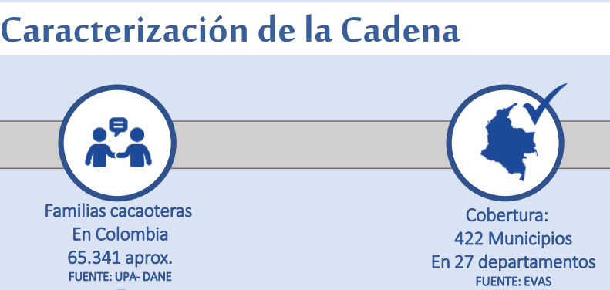

Los anteriores datos nos dan un panorama de la importancia de regularizar y actualizar las normatividades en cuanto a la cadena del cacao-chocolate se refiere, en tato son muchas las familias que dependen de ella, donde es necesario además presentar una regulación basada en principios de igualdad, democracia y participación.
El cacao se ha consumido y cultivado desde hace miles de años en lo que hoy conocemos como Colombia. La población colombiana y mundial no solo compra chocolate, sino que también consume bebidas a base de cacao. El mercado nacional es el motor de desarrollo más importante para el sector del cacao, lo que se asemeja al caso brasileño. La producción de cacao en Colombia casi se ha duplicado en los últimos 15 años. No obstante, la productividad del cultivo frente a otros países sigue siendo relativamente baja y el país no es un actor importante en el mercado mundial ni del grano ni de sus derivados, si se tiene en cuenta que su producción es más bien escasa, de unas 70.000 toneladas al año, de las cuales se transforma una mediana porción, se exporta un pequeño porcentaje del grano producido, y la exportación de derivados es muy baja (como se aprecian en los siguientes cuadros y gráficos):

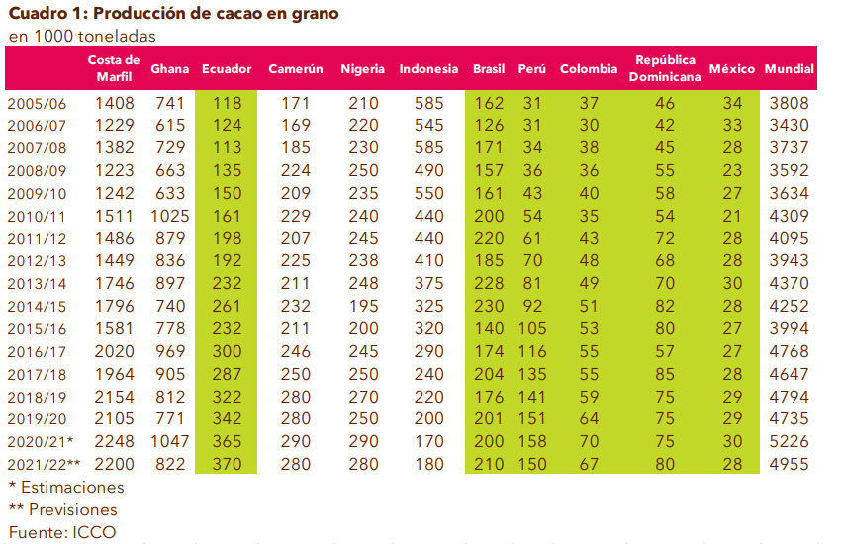
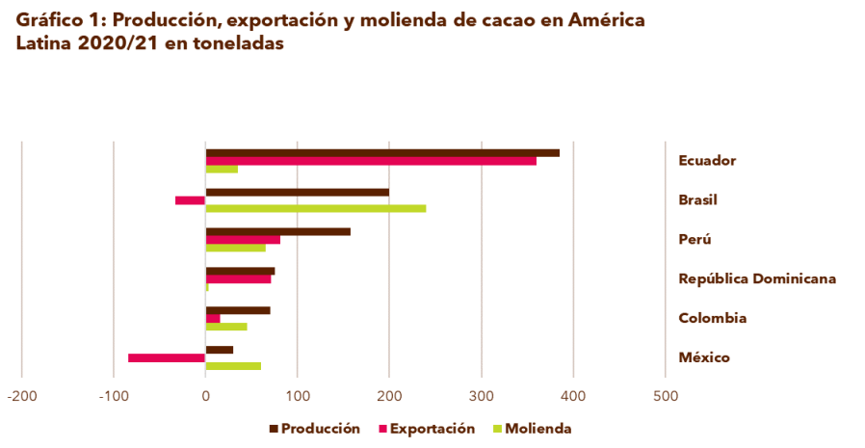
Mientras que 40.000 toneladas de esta cosecha se consumen en el mercado nacional, el país sólo exporta 11.000 toneladas de granos sin procesar. Las exportaciones colombianas de chocolate y productos de chocolate superan a las importaciones. Las exportaciones netas de cacao totalizan las 16.000 toneladas (Cuadro 2). Esto muestra un aumento gradual de la inversión de las empresas en la molienda y producción de chocolate.
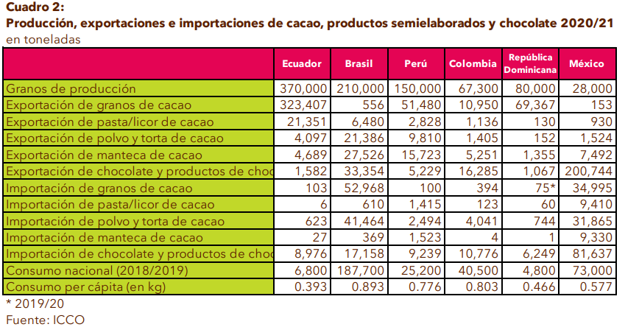
La baja productividad, producción, transformación y exportación, se explica en parte, en la carencia de normas y políticas adecuadas de fomento, siendo aspectos que fundamentan y justifican el presente proyecto de Ley.
Producción de cacao:
Más de un tercio de la producción colombiana de cacao proviene del departamento de Santander (38%), Antioquia, Arauca, Huila y Tolima generan volúmenes menores (entre 9-7% de la producción nacional), existiendo una alta concentración en esos territorios y departamentos, en los que también se concentran los programas y recursos de fomento. Alrededor de 65.000 familias cultivan cacao en 190.000 hectáreas. La mayoría de los agricultores trabajan en sistemas agroforestales y cultivan el cacao junto con otros cultivos, como el café, el plátano, diferentes frutas y la madera, sin mayor adaptación e incorporación tecnológica de altos rendimientos. El sector genera 173.000 puestos de trabajo directos e indirectos, de los cuales un número importante es realizado por mujeres según algunos estudios realizados (Cardona/Nieto/Ramírez 2021: 3-4; Ministerio de Agricultura de Colombia).
Estructura y productividad del cultivo:
La mayoría de las familias cacao-cultoras trabaja en fincas pequeñas con sistemas de economía campesina, con rendimientos promedio relativamente bajos, de 400 kg por hectárea. Según estudios (Abbott 2018) existen diferentes tipos de agricultores. Un subgrupo utiliza prácticas agrícolas inadecuadas y obtiene rendimientos inferiores a 300 kg por hectárea. En parte, estos se encuentran en regiones que no son realmente adecuadas para la producción de cacao. Otro subgrupo cultiva cacao como parte de sistemas agroforestales, con rendimientos un poco superiores. Los rendimientos son relativamente bajos, entre 300 y 500 kg por hectárea, debido una menor densidad de plantas, en las que generalmente producen cacao a granel. Un tercer grupo, muy reducido, a diferencia de las mayorías de familias campesinas, implementa el cacao como un cultivo comercial especializado, utiliza asistencia técnica, tierras fértiles y tituladas, tiene acceso a insumos, financiamiento, recursos de y programas de fomento, y tecnologías modernas. Estos agricultores obtienen rendimientos de entre 1.200 y 1.800 kg por hectárea, para lo que necesitan un importante capital de inversión, de trabajo y contratar mano de obra con cierto grado de especialización, recursos no accesibles a las familias campesinas, por restricciones y altos costos del acceso al sistema financiero, entre otros.
El último grupo de agricultores opera en sistemas diversificados. En su diversificada cartera de cultivos, el cacao es sólo una parte de su negocio. Normalmente, los rendimientos oscilan entre 300 y 600 kg por hectárea (Abbott 2018 et al.: 58-60).
Precios del cacao:
A pesar de que la ICCO clasifica el 95% del cacao colombiano como FFC, el cacao a nivel nacional se comercializa a precios relativamente bajos, especialmente para las familias campesinas y de pequeños productores. Sólo pequeños volúmenes se comercializan como FFC a precios considerablemente más altos (Abbott 2018 et al.: 20, 48-51).
Los agricultores tienen dificultades para contratar mano de obra, ya que las inversiones correspondientes a los costos de la mano de obra adicional suelen ser mayores que los ingresos adicionales. Las bajas remuneraciones por un cacao de mejor calidad son desincentivo para que muchos agricultores mejoren sus prácticas de antes y después de la cosecha.
Por lo general, los comerciantes no ofrecen sobreprecios, por mejor calidad en el grano. Muchas veces, los comerciantes incluso mezclan diferentes calidades de cacao, lo que resulta en cacao estándar y no recompensa los esfuerzos de los agricultores, quienes invierten dinero y esfuerzo para producir cacao de mayor calidad.
No obstante, en Colombia existen diferentes segmentos y todavía hay un mercado para las variedades de cacao más valoradas. En algunos casos, las organizaciones de productores o los fabricantes de chocolate incluso controlan la fermentación ellos mismos y compran granos húmedos. Aunque generalmente esto sólo afecta a volúmenes pequeños (Abbott 2018 et al.: 52).
Los precios en Colombia siguen el precio del mercado mundial para el cacao a granel, pero como existen oligopolios en la comercialización y transformacional nacional del grano, así como en las exportaciones y como no existen límites a la diferencia de precio nacional e internacional, el precio interno del grano que le imponen a las familias agricultoras del cacao es relativamente bajo.
Oligopolios en la comercialización del grano y en la industria del Chocolate:
A diferencia de la situación en Brasil o México, la cadena del cacao-chocolate en Colombia está dominada por dos empresas oligopólicas con sede en Colombia, Casa Luker y Nutresa- Compañía Nacional de Chocolates, lo que se agrava al no existir disposiciones regulatorias anti-monopolio en la cadena del cacao-chocolate. Por el contrario, existen normas pro-monopolio, como la designación directa y exclusiva de esas industrias y de Fedecacao en el ente rector y consultivo de la política pública cacaotera: El Consejo Nacional cacaotero. Las mencionadas industrias y comercializadoras compran el 80% de la producción nacional de cacao en grano. Los volúmenes comercializados por otros compradores, las organizaciones de productores locales de cacao y de chocolate, y las multinacionales, son relativamente bajos. De las grandes multinacionales, sólo ECOM y Olam tienen una cuota de mercado relevante.
El presente proyecto de ley contempla algunas disposiciones para regular las posiciones dominantes monopólicas y oligopólicas existentes en la cadena, en favor de las familias cacaocultoras, pequeños trasformadores y comercializadores, como el establecimiento de límites de precios en la diferencia entre el precio internacional y el grano, ajustes en la integración del Consejo Nacional Cacaotero, fomento de la asociatividad en la cadena, la redistribución de la cuota de fomento y uso de los recursos de Fondo de fomento cacaotero, entre otras.
6.2. INEQUIDAD EN LAS CUOTAS DE FOMENTO, ADMINISTRACIÓN Y USO DEL FONDO DE FOMENTO CACAOTERO:
Cuotas de fomento y financiación del Fondo Nacional del Cacao:
Actual e históricamente en Colombia la cuota de fomento cacaotero, de la cual provienen los recursos del Fondo Nacional del Cacao, es y ha sido aportada solo por el actor más vulnerable de la cadena del cacao-chocolate en el país: el productor de cacao. Esto se deriva de la legislación y regulación existente desde 1987 según la cual el productor aporta o se le descuenta del valor de cada kilo de grano producido y comercializado el 3%. Esto genera e incorpora injusticias e inequidades en la cadena del cacao-chocolate, dado que el productor y su familia es el único actor que aporta, y representa menores ingresos familiares, restricciones para mejorar las condiciones de vida y desincentivo para el cultivo, así como para la producción de cacao en el país. Por ello, entre otras razones, se propone en el articulado ajustar y democratizar los aportes de cuotas de fomento cacaotero.

A partir de los aportes en cuotas de fomento realizados por los productores de cacao y recaudados por comercializadores, entre el año 2014 y 2019, se recaudaron y llevaron al Fondo Nacional del Cacao un promedio de $10 mil millones de pesos al año, con picos en los años 2016 y 2019 donde se registraron mayores niveles de producción y/o precios del grano, que incidió en un registro de mayores valores de comercialización y recaudos, como se aprecia en la siguiente gráfica:
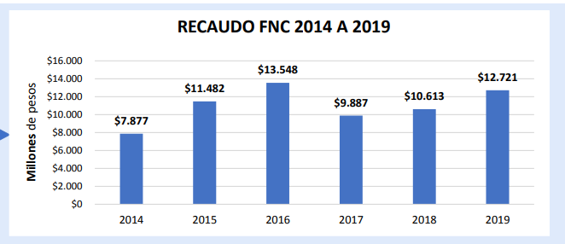
Fuente. Minagricultura
Según información más reciente, para el año 2022, la producción de cacao tuvo un valor de quinientos noventa y tres mil seiscientos treinta y cuatro millones novecientos setenta y un mil novecientos pesos ($593.634.971.900), que con un 3% de cuota de fomento generó un valor nominal de recaudo en el Fondo de $17.809 millones el cual siguió siendo aportado por el productor de cacao.

En el articulado proponen ajustes en las cuotas de fomento, con un aporte del 1% sobre el valor del kilo comercializado por los cuatro actores principales de la cadena (productor, comercializador, industria, gobierno) para mejorar no solo la equidad y la progresividad del parafiscal sino también el potencial de recaudo y el financiamiento del Fondo Nacional cacaotero. Con un mayor financiamiento de paso se podrían fortalecer los programas de fomento en diferentes áreas.

Es así como si tuviéramos que utilizar la fórmula de liquidación del 4% del valor de la comercialización de cacao, para el 2022, se hubiese tenido un recaudo de alrededor de ($23.745 millones; un aumento considerable, disponiendo de mayores recursos financieros para el fomento cacaotero.

Las cuotas de fomentos y los valores que antes se determinan, según lo propuesto en el articulado del Proyecto de Ley, deberán ser recaudadas por personas jurídicas que compren o transformen el grano de cacao y que designe el gobierno nacional. Vale la pena establecer que lo que se quiere con este proyecto además es generar que el administrador del fondo no sea una competencia para los productores, si no que se conviertan en un apoyo y correcto administrador del fondo.

Administración del Fondo nacional cacaotero:
Por otra parte, se viene registrando monopolio en la Administración del Fondo Nacional del Cacao, por parte de Fedecacao, quien a su vez viene siendo desigando de manera directa como miembro del Consejo Nacional Cacaotero que toma decisiones y hace recomendaciones frente a los gastos e inversiones del Fondo, siendo la Federación, la única entidad administradora, además de parte y Juez de la administración del mismo, contraviniéndose principios de democratización y buen gobierno en la cadena y en la administración del Fondo. Por ello, entre otros motivos en el articulado se habilita la opción que otras entidades también tengan la posibilidad de ser administradoras del Fondo, y que los administradores no sean miembros con voz y voto en el Consejo Nacional Cacaotero.

Destino y uso de los recursos del Fondo Nacional cacaotero:
En el año 2022, los recursos del Fondo Nacional cacaotero tuvieron la siguiente destinación, por parte de la Administración de este:
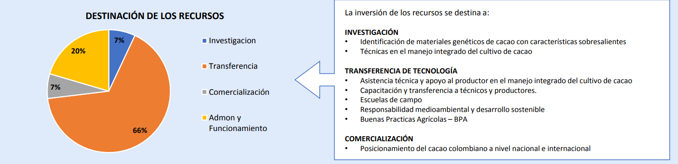
La destinación anterior denota una concentración del uso de los recursos en programas de transferencia de tecnología y en gastos de administración y funcionamiento del Fondo, destinaciones que concentran el 86% del uso de los recursos financieros. No obstante que a transferencia de tecnología se destinan alrededor del 66% de los recursos, esa elevada destinación no se ha reflejado en niveles altos ni aceptables de productividad en los cultivos de cacao en el país, dando lugar a una aparente ineficacia e ineficiencia en los programas de fomento de asistencia técnica y trasferencia tecnológica financiados a partir de las cuotas aportadas por los productores.
En materia de fomento de la comercialización e investigación se destinan alrededor del 7% de los recursos del Fondo, mientras que a fomento de la agro-industrialización e industrialización, prácticamente nada. En el caso de la comercialización, en espacios de participación como audiencias reuniones y foros con productores de cacao y representantes de organizaciones de productores de cacao fue recurrente la queja que el Administrador ha usado el escaso recurso no para fomentar la comercialización sino para hacer compras de cacao, ejerciendo competencia destructiva de la asociatividad y de varias organizaciones de productores y comercializadores de cacao, por lo cual en el articulado se establecen disposiciones para que se fomente la comercialización y consumos del cacao-chocolate y se prohíba el usos de recursos del Fondo del cacao para realizar compras y competencia directa a las organizaciones cacaoteras de primer nivel.
Por lo expuesto anteriormente, se necesitan ajustes normativos, de políticas y programas de fomento, que conduzcan a una mejor distribución, eficiencia y eficacia en la utilización de recursos de Fondo, por lo cual en el articulado se proponen disposiciones, como las siguientes, en relación a la destinación de los recursos financieros:
- Financiamiento de programas nacionales y regionales de investigación en cacao, con una destinación no inferior al 10%.
- Asistencia técnica y socio-organizacional para la producción, comercialización o transformación del cacao, con una destinación no inferior del 30%.
- Asistencia técnica y comercial a industrializadores, comercializadores y exportadores del cacao en el país, con una destinación no inferior al 10%.
- Desarrollo de políticas o programas nacionales, regionales y departamentales para el fomento de producción, comercialización, transformación y exportación del cacao, con una destinación no inferior del 20%.
- Administración del Fondo, máximo el 10% de sus recursos.
Adicionalmente existe la necesidad de que la inversión de los recursos del Fondo tenga una adecuada planeación, seguimiento y control, razón por la cual se propone en el articulado del presente proyecto de Ley, la elaboración e implementación de un Plan de inversiones y gastos, que debe contar con la aprobación del Consejo Nacional Cacaotero, y no al arbitrio de una sola entidad, reconociendo criterios de buen gobierno y democratización. Asimismo, informes periódicos de ejecución de los recursos del Fondo y seguimiento a los programas y proyectos financiados con recursos del mismo.
6.3. EL CONTROL DEL FONDO CACAOTERO.
El control fiscal y disciplinario del manejo de la Cuota de Fomento Cacaotero en Colombia es fundamental para asegurar la transparencia, eficiencia y adecuada utilización de los recursos públicos, recaudados a través de este mecanismo. La necesidad de un control riguroso se justifica por varias razones:
- Garantía de transparencia y rendición de cuentas: Dado que la cuota es un aporte obligatorio por parte de los productores, es esencial que exista un control estricto sobre cómo se manejan los fondos recaudados. El control fiscal y disciplinario garantiza que los recursos se utilicen de manera transparente y se rindan cuentas sobre cómo se invierten en proyectos que realmente beneficien al sector cacaotero y a sus actores.
- Prevención de malversación de fondos: Sin un adecuado control, existe el riesgo de que los fondos de la Cuota de Fomento Cacaotero sean malversados o desviados para fines diferentes a los establecidos. El control fiscal y disciplinario ayuda a prevenir prácticas corruptas y asegura que los recursos sean utilizados exclusivamente para el desarrollo de la industria, evitando pérdidas financieras y daños a la reputación del sector.
- Eficiente asignación de recursos: El control adecuado permite evaluar la eficiencia en la asignación de los recursos. Se pueden evaluar los resultados y los impactos de los proyectos financiados con la cuota, asegurando que se estén logrando los objetivos de fomentar la productividad, mejorar la calidad del cacao, fortalecer la cadena de valor y apoyar a los agricultores.
- Incentivo a la confianza y participación: Cuando los productores y otros actores de la industria perciben que los recursos de la Cuota de Fomento Cacaotero son gestionados de manera adecuada y transparente, se fomenta la confianza en el sistema. Esto a su vez puede incentivar una mayor participación y colaboración en la recaudación y utilización de los fondos, lo que contribuye a un sector cacaotero más unido y con objetivos comunes.
En resumen, el control fiscal y disciplinario del manejo de la Cuota de Fomento Cacaotero en Colombia es esencial para asegurar que los recursos recaudados se utilicen de manera efectiva y en beneficio del desarrollo de la cadena del cacao-chocolate. Además de prevenir el uso indebido de fondos, este control promueve la confianza, la transparencia y la eficiencia en la gestión de recursos, contribuyendo así al crecimiento y fortalecimiento de la industria cacaotera en el país.
En consonancia con lo anterior, el proyecto plantea en los artículos 14,15 y 16, un control y seguimiento a la ejecución y planeación de estos dineros que al ser un parafiscal, se convierte en recursos de carácter público administrados por un particular, sujetos también a control fiscal y disciplinario.
6.4. DEL CONSEJO NACIONAL CACAOTERO.
Actualmente existe el Consejo Nacional Cacaotero, creado por decreto por parte del Gobierno Nacional, pero con unas facultades meramente consultivas para el gobierno nacional en materia de cacao. Razón por la cual considera necesario elevar a rango legal el Consejo Nacional Cacaotero, asignarle funciones adiciones y establecer unos criterios de conformación del mismo que conduzcan a la democratización del sector y a implementar prácticas de buen gobierno.
En la actualidad existe un aproximado de 65 mil cacaoteras en Colombia, de las cuales cual tiene la participación en el Consejo Nacional Cacaotero solo dos personas en representación de organizaciones de productores de cacao. La representación tanto de los productores como de los comercializado de cacao en el Consejo cacaotero es prácticamente nula, existiendo desequilibro y muy baja democratización. Adicionalmente Fedecacao y Agrosavia participan por designación directa (sin ningún proceso democrático de elección) como representantes nacionales del sector y de investigación, respectivamente, excluyendo totalmente a otras entidades cacaoteras con representación nacional y otros centros de investigación cacaotera.
Por lo anterior, con criterios de equidad y democratización, se considera necesario que la conformación e integración del Consejo Nacional Cacaotero sea ajustada, que dicho ente sea más que un órgano consultivo, asumiendo algunas funciones y responsabilidades relacionadas con la aprobación de Planes de inversión con recursos del Fondo, seguimiento a programas y proyectos, entre otras.
En atención a lo anterior, se considera pertinente que el Consejo se conformado por los siguientes actores y miembros:
- (1) Ministerio de Agricultura y desarrollo rural o su delegado
- (1) Ministerio de hacienda y crédito público o su delegado
- (1) Ministerio de comercio, industria y turismo o su delegado
- (1) un representante de los centros de investigación en cacao-chocolate.
- (1) representante de organización de productores de cacao de cada una de las regiones o territorial que organice el Gobierno Nacional
- (1) representante de organizaciones comercializadoras de cacao.
- (1) representante de la industria transformadora de cacao
- (1) representante de agremiaciones cacaoteras de carácter Nacional.
Este consejo tendrá el objetivo de ser un órgano orientador de la política pública cacaotera y un consultor vinculante para la ejecución de los recursos del Fondo Nacional de Fomento del Cacao.

6.5. ESTABILIZACIÓN DE PRECIOS DEL CACAO:
El Fondo de Estabilización de Precios del Cacao en Colombia es una iniciativa gubernamental que busca mitigar la volatilidad de los precios del cacao en el mercado nacional e internacional. El cacao es un producto agrícola de gran importancia para Colombia, tanto en términos de producción como de exportación. Sin embargo, su valor en los mercados globales puede fluctuar significativamente debido a factores como condiciones climáticas, demanda cambiante y cambios en la oferta mundial. Esta volatilidad puede afectar negativamente a los productores locales y a la economía en general, lo que justifica no solo mantener un Fondo que contribuya a la estabilización de los precios del cacao, sino también incorporar disposiciones normativas adicionales para la estabilización de precios y para fijar límites a la diferencia entre el precio internacional y nacional del cacao, para evitar posiciones dominantes de las empresas oligopólicas de la cadena, en detrimento de los ingresos y las condiciones de vida de las familias de los productores de cacao y de los pequeño comercializadores nacionales. En ese sentido, el presente proyecto de ley contempla en su articulado, algunas disposiciones en la materia.

El fondo de estabilización opera a través de un mecanismo en el que el gobierno colombiano establece un precio mínimo garantizado para el cacao. Cuando los precios internacionales caen por debajo de este nivel, el fondo entra en acción y compra el exceso de producción a los productores locales a precios estipulados, evitando que los agricultores enfrenten pérdidas financieras significativas. En tiempos de alta volatilidad, el fondo puede vender el cacao almacenado en el mercado, lo que ayuda a equilibrar la oferta y la demanda, evitando caídas abruptas en los precios.

Este fondo contribuye a la estabilidad de los ingresos de los productores de cacao, fomentando la continuidad de la producción y protegiendo a los agricultores contra las fluctuaciones extremas de los precios. Además, también beneficia a la economía en su conjunto, ya que el cacao es una fuente importante de empleo en las zonas rurales y su estabilización asegura la sostenibilidad de estas comunidades. Sin embargo, es importante señalar que el fondo también enfrenta desafíos, como la gestión eficiente de los recursos y la adaptación a las cambiantes condiciones del mercado global, lo que requiere una supervisión y ajustes constantes para garantizar su efectividad a largo plazo.

Además de proporcionar un colchón financiero en tiempos de bajos precios, el fondo también juega un papel importante en la gestión de la oferta y la demanda. Durante períodos de alta volatilidad o exceso de producción, el fondo puede comprar el cacao excedente y almacenarlo. Luego, en momentos de escasez o cuando los precios están al alza, el cacao almacenado se puede liberar al mercado, ayudando a estabilizar los precios y evitando picos bruscos que podrían perjudicar tanto a los productores como a los consumidores.

La administración exitosa del Fondo de Estabilización de Precios del Cacao en Colombia, al igual que el Fondo Nacional Cacaotero, requiere una administración transparente y eficiente, así como la cooperación constante entre los productores de cacao, comercializadores, las autoridades gubernamentales, los exportadores, la industria y otros actores relevantes en la cadena.

El Ministerio de agricultura y desarrollo rural, nos brinda la siguiente información sobre el Fondo de Estabilización de precios:

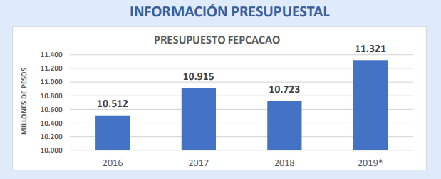
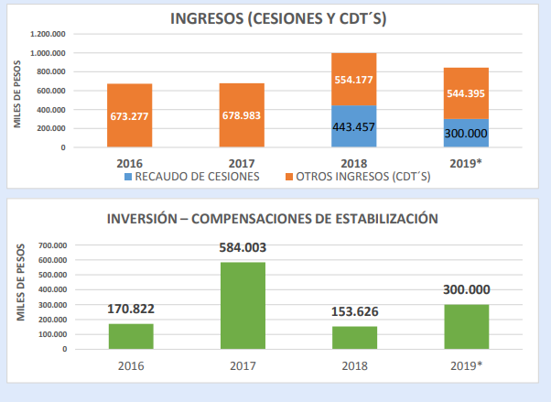
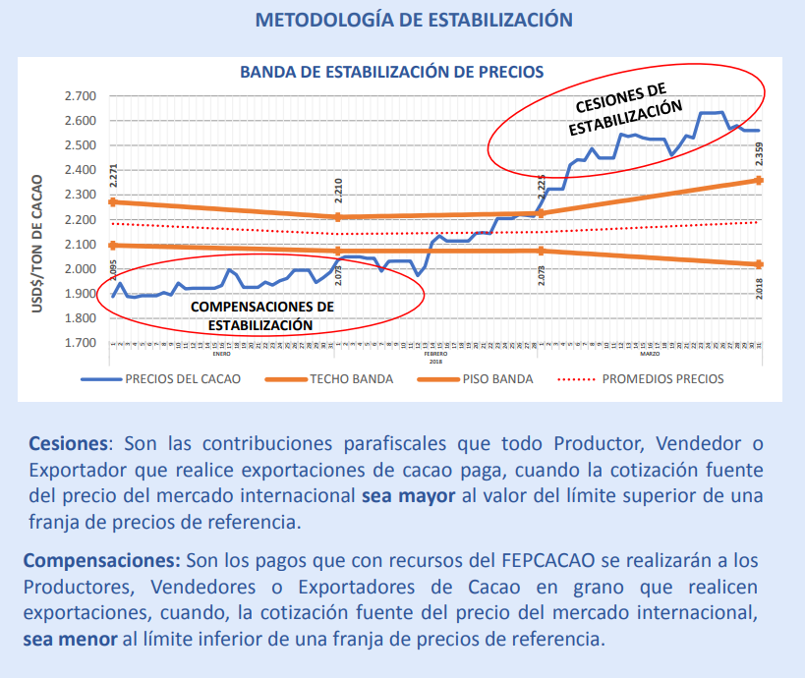
Como se dijo anteriormente, es necesario que el Fondo de estabilización de precios tenga una administración adecuada. Por ello en el artículo 13 del presente proyecto establece la obligatoriedad de incorporar principios equidad, transparencia y buen gobierno en su dirección y administración.
6.6. ASPECTOS ORGANIZACIONALES:
Aspectos tributarios de organizaciones cacaoteras:

El presente proyecto de ley trae inmerso dos aclaraciones tributarias, en los artículos 17 y 18, en relación a la aplicación de normas tributarias a organizaciones de la cadena, dado que las disposiciones vigentes suelen dar lugar a interpretaciones divergentes.

El artículo 17, aclara la viabilidad y condiciones de la deducción de las Cuotas de Fomento, por parte de las personas naturales o jurídicas encargadas de recaudar estas cuotas. Esta disposición busca crear un marco en el cual las entidades recaudadoras puedan demostrar el valor de las compras y cuotas pagadas, realizadas durante el ejercicio gravable, permitiendo su deducción como costos en las declaraciones de renta y patrimonio.

La justificación detrás de esta disposición radica en la necesidad de incentivar un manejo diligente y preciso de los recursos recaudados a través de las cuotas de fomento. Al exigir un certificado de paz y salvo expedido por la entidad que reglamente el gobierno nacional, se establece una serie de controles que aseguran que los recursos recaudados hayan sido efectivamente pagados para el propósito al cual están destinados. Este enfoque no solo fomenta la rendición de cuentas y la responsabilidad fiscal, sino que también promueve la confianza en el sistema al brindar transparencia en el manejo de los recursos públicos. Además, al establecer que el valor de las compras durante el ejercicio gravable sea deducible como costos, el artículo 17 reconoce la inversión de los contribuyentes en actividades relacionadas con cacaotera y su desarrollo. Esto, a su vez, estimula la inversión en el sector y contribuye al crecimiento económico sostenible al impulsar la producción, comercialización y mejora de la calidad del cacao.

Por su parte El artículo 18, aclara la clasificación de la Asociaciones de productores de cacao y sus gremiales, sin ánimo de lucro, como declarantes no contribuyentes de renta, lo cual se fundamenta además de la necesidad de la aclaración respectiva, en la necesidad de promover y fortalecer la asociatividad y la economía social-solidaria en la cadena del cacao. Esta disposición busca brindar reconocimiento y apoyo a las organizaciones que representan los intereses colectivos de los productores de cacao, al tiempo que facilita su contribución positiva al sector y a la economía en general.

Esta clasificación también fomenta la consolidación y el fortalecimiento de las redes de colaboración en la cadena del cacao. Al reducir la carga tributaria sobre las asociaciones de productores de cacao y gremiales, se liberan recursos que pueden ser destinados a actividades de promoción, capacitación, investigación y desarrollo que beneficien directamente a los productores y a la cadena de valor del cacao. Además, al alentar la formación de alianzas sólidas entre estas asociaciones y otros actores del sector, se promueve la innovación y la adopción de prácticas más sostenibles y eficientes.

Niveles de operación de las organizaciones cacaoteras:

La justificación para el artículo 19, que establece los niveles de operación de las organizaciones cacaoteras en Colombia, se basa en la necesidad de promover una estructura organizativa eficiente y coordinada que respalde el desarrollo sostenible y equitativo de la industria cacaotera en el país. Esta disposición busca abordar diversas preocupaciones y objetivos clave:

- Orden y Coordinación: El artículo 19 busca establecer un marco organizativo claro y coherente para las actividades relacionadas con la producción, comercialización, asistencia técnica y fomento del cacao. Al asignar funciones específicas a diferentes niveles de organizaciones cacaoteras, se evita la duplicación de esfuerzos y se promueve una coordinación más efectiva entre los actores involucrados en la cadena de valor del cacao.

- Fortalecimiento de las Organizaciones de Base: Al reservar ciertas actividades, como la producción y comercialización del grano, para las organizaciones cacaoteras de primer nivel, se busca empoderar a los productores y fortalecer su capacidad de negociación y participación en el mercado. Esto puede ayudar a nivelar el campo de juego para los agricultores y garantizar que obtengan un beneficio justo por su trabajo.

- Desarrollo Integral del Sector: La distribución de las funciones entre diferentes niveles de organizaciones cacaoteras permite una atención más enfocada en diversas áreas del sector. Las actividades de investigación, asistencia a comercializadores, industrializadores y exportadores, así como el fomento nacional, son vitales para el crecimiento y desarrollo integral de la industria cacaotera. Al asignar estas actividades a organizaciones de segundo o tercer nivel, se promueve una atención especializada en cada una de ellas.

- Optimización de Recursos: El enfoque en organizaciones cacaoteras de distintos niveles también permite una asignación más eficiente de los recursos disponibles. Por ejemplo, las organizaciones de segundo o tercer nivel pueden concentrarse en la investigación y en la asistencia a actores más avanzados en la cadena de valor, mientras que las organizaciones de primer nivel se centran en brindar apoyo directo a los productores y en la comercialización del grano.

- Cumplimiento Normativo: El artículo 19 también se basa en los principios establecidos por la Ley 43 de 1984, que regula aspectos relacionados con la organización y funcionamiento de diferentes sectores económicos en Colombia. Al adherirse a estos conceptos legales, se asegura que la operación de las organizaciones cacaoteras esté en línea con las disposiciones legales y contribuya al cumplimiento de los objetivos nacionales.

En última instancia, la justificación para el artículo 19 se deriva de la necesidad de establecer una estructura organizativa sólida y coherente que fomente el desarrollo equitativo y sostenible de la industria cacaotera en Colombia. Al asignar roles y responsabilidades específicas a diferentes niveles de organizaciones cacaoteras, se busca maximizar los beneficios para los productores, promover la investigación y el desarrollo, y garantizar una operación que cumpla con las regulaciones y leyes establecidas.

Ética y buen gobierno para las organizaciones cacaoteras:

La implementación de la ética y el buen gobierno en la cadena del cacao-chocolate es esencial para asegurar un desarrollo sostenible, equitativo y responsable en este sector. La cadena del cacao-chocolate implica múltiples actores, desde los agricultores hasta los procesadores y exportadores, y cada uno de ellos desempeña un papel crucial en la creación de valor y en el impacto económico y social.

- Democracia y buen gobierno: La democratización y participación en las organizaciones de la cadena del cacao, es un proceso y práctica necesaria para la construcción de confianza y credibilidad no solo al interior del sector sino fuera de él. Contribuyen además al buen gobierno corporativo. La carencia o deficiencia pueden dar lugar a prácticas de corrupción, nepotismo, ineficiencia, ineficacia y otras que van en contravía de la democracia, la ética y el buen gobierno.

- Sostenibilidad y responsabilidad ambiental: La producción de cacao puede tener un impacto significativo en el medio ambiente, especialmente si se practican métodos de cultivo no sostenibles que llevan a la deforestación y la degradación del suelo. La implementación de prácticas éticas y un buen gobierno en la producción de cacao implica la adopción de métodos agrícolas sostenibles que minimicen el impacto ambiental y protejan los ecosistemas naturales.

- Derechos laborales y equidad: La cadena del cacao a menudo se lleva a cabo en áreas rurales donde los trabajadores agrícolas pueden estar expuestos a condiciones laborales precarias y explotación. La ética en la producción de cacao implica garantizar condiciones de trabajo justas, salarios dignos y respeto por los derechos laborales. Un buen gobierno en la cadena de producción asegura que los trabajadores sean tratados con equidad y respeto.

- Inclusión y desarrollo comunitario: Muchas comunidades rurales dependen de la producción de cacao como fuente de ingresos. La implementación de prácticas éticas y un buen gobierno implica involucrar a las comunidades locales en la toma de decisiones y asegurar que se beneficien de manera justa de la cadena de producción. Esto puede incluir programas de capacitación, acceso a servicios básicos y oportunidades de desarrollo económico.

- Transparencia en el manejo de fondos: La cuota de fomento cacaotero en Colombia es un recurso financiero destinado al desarrollo y promoción del sector cacaotero en el país. La ética y el buen gobierno en este contexto se traducen en la transparencia en el manejo de estos fondos. Es crucial que estos recursos se utilicen de manera efectiva y eficiente para beneficiar a los productores y a la cadena de producción en su conjunto. La transparencia en el uso de la cuota de fomento cacaotero genera confianza entre los actores involucrados y asegura que los fondos se destinen a iniciativas que realmente impulsen el sector.

En resumen, la implementación de la ética y el buen gobierno en la cadena del cacao-chocolate es fundamental para garantizar un desarrollo equitativo, sostenible y transparente en el sector.

Agro-industrialización del sector cacaotero.

La justificación para la disposición propuesta que se refiere a la agroindustrialización del cacao en Colombia, se fundamenta en la necesidad de promover un desarrollo económico, social y tecnológico integral en el sector cacaotero. La agroindustrialización del cacao representa una estrategia clave para agregar valor a la cadena de producción, impulsar la productividad, generar inclusión laboral y mejorar las condiciones de vida de las familias cacaoteras y de otros actores de la cadena. Aquí se presentan los argumentos fundamentales para respaldar este artículo:

- Agregación de Valor: La agroindustrialización del cacao implica la transformación del grano en productos de mayor valor, como chocolates, confites y otros derivados. Esto no solo amplía las opciones comerciales de los productores y las organizaciones cacaoteras, sino que también permite capturar una mayor parte del valor agregado en la cadena de producción, lo que se traduce en mayores ingresos para los agricultores y demás actores de la cadena.

- Inclusión laboral: La agroindustrialización del cacao conlleva a la ocupación de fuerza de trabajo en etapas de procesamiento, empaque y distribución de productos. Al promover esta agroindustrialización, se contribuye a promover la ocupación de fuerza laboral, a reducir el desempleo y a dinamizar la economía local.

- Mejora de Condiciones de Vida: La agroindustrialización no solo se trata de generar ingresos, sino también de mejorar la calidad de vida de las familias cacaoteras. A medida que los productores obtienen mayores ingresos a través de la venta de productos transformados, tienen la oportunidad de acceder a mejores servicios de educación, salud y otros beneficios que contribuyen al bienestar general de las comunidades.

- Impulso a la Investigación y la Tecnología: La colaboración entre el Ministerio de Agricultura, el Ministerio de Ciencia & Tecnología y otras entidades gubernamentales permite impulsar la investigación y la innovación en la agroindustrialización del cacao. Esto puede llevar al desarrollo de tecnologías más eficientes de procesamiento, nuevos productos y prácticas sostenibles que beneficien tanto a los productores como al medio ambiente.

- Diversificación de la Economía: La agroindustrialización del cacao no solo se limita a la producción de granos, sino que abarca una gama más amplia de productos y servicios relacionados. Esto contribuye a diversificar la economía rural, reduciendo la dependencia de un único producto y generando oportunidades adicionales para la inversión y el crecimiento económico.

- Promoción de Sinergias Interinstitucionales: La articulación entre diferentes entidades gubernamentales, organizaciones cacaoteras y agremiaciones permite una colaboración estratégica que puede potenciar los resultados de los programas y proyectos de agroindustrialización. La combinación de recursos y conocimientos de diferentes áreas contribuye a un enfoque más completo y efectivo para lograr los objetivos de desarrollo.

En resumen, el artículo 23 sobre la agroindustrialización del cacao en Colombia busca establecer una base sólida para la transformación del sector cacaotero.

Asociatividad en la cadena del cacao-chocolate:
La asociatividad en el sector rural colombiano y en la cadena del cacao-chocolate, si bien existe, es débil, lo que limita el poder de negociación de las familias cacaoteras, de los trabajadores, así como de los pequeños comercializadores y trasformadores en la definición de aspectos fundamentales para su desarrollo tales como condiciones de comercialización, programas y políticas sectoriales, precios, entre otros.
De acuerdo con el Censo Nacional Agropecuario del año 2014, el 73.7% de los productores rurales no pertenecían a ninguna asociación y solo pequeños porcentajes pertenecían a organizaciones comunitarias, asociaciones de productores, cooperativas, gremios y centros de investigación, como se aprecia en la siguiente gráfica:
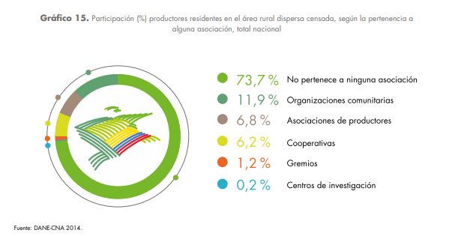
Es decir, se necesita se incentive la participación de productores den área rural dispersora, en asociaciones, justificación de los artículos que se tienen en el presente proyecto
En consonancia con lo anterior, el fortalecimiento de Asociaciativad en la cadena de cacao-chocolate, contemplado en el presente proyecto de ley, se necesita y se justifica entre otros en los siguientes aspectos:
- Representación y defensa de intereses: Las agremiaciones y demás formas asociativas u organizacionales en la cadena permiten a sus actores unirse para representar y defender sus intereses comunes. Esto es especialmente importante en contextos donde los individuos pueden no tener suficiente influencia por sí mismos, pero como grupo pueden tener un impacto significativo en la toma de decisiones y la formulación de políticas.

- Fomento de la voz y participación: Las asociaciones y agremiaciones brindan a los actores de la cadena (productores, trabajadores, comercializadores, agro-industriales, etc) la oportunidad de unirse y expresar sus opiniones y preocupaciones colectivas. Esto aumenta la participación ciudadana y la influencia en asuntos relevantes para sus vidas y comunidades.

- Fortalecimiento y recursos: Al asociarse, los actores de la cadena pueden acceder a recursos, conocimientos y habilidades que pueden no estar disponibles de manera individual. Las agremiaciones pueden proporcionar capacitación, información y apoyo que ayudan a los miembros a mejorar sus habilidades y calidad de vida.

- Networking y contactos profesionales: Las asociaciones y agremiaciones a menudo ofrecen oportunidades para establecer contactos con otras personas en la misma industria o campo. Esto puede ser valioso para la búsqueda de empleo, la colaboración en proyectos y el intercambio de ideas.

- Promoción y visibilidad: Las asociaciones y agremiaciones pueden ayudar a promover a sus miembros a través de eventos, conferencias y plataformas en línea. Esto puede contribuir a la visibilidad de las habilidades y logros individuales y colectivos, lo que a su vez puede abrir puertas a nuevas oportunidades.

- Acceso a información y educación: Muchas asociaciones y agremiaciones proporcionan acceso a información actualizada y recursos educativos relevantes para su campo. Esto ayuda a los miembros a mantenerse al día con las últimas tendencias y avances en su industria.

- Defensa de derechos laborales: En contextos laborales, las asociaciones o agremiaciones pueden actuar como sindicatos o asociaciones de trabajadores para defender los derechos laborales y mejorar las condiciones de trabajo y de vida.

- Cambio social y político: Las asociaciones y agremiaciones también pueden ser instrumentos para el cambio social y político. Pueden abogar por causas importantes, como los precios justos, la igualdad de género, la justicia ambiental, etc.

- Sentimiento de pertenencia y comunidad: Unirse a una agremiación y asociación puede brindar a las personas un sentido de pertenencia a una comunidad y una identidad compartida. Esto puede tener beneficios emocionales y psicológicos al proporcionar un lugar donde los individuos se sientan comprendidos y apoyados.

Financiamiento del desarrollo de la cadena:
Una de las falencias en la cadena y para as familias campesinas cacao-cultoras en particular, es el acceso inexistente o restringido al financiamiento para desarrollar mejoras en os procesos productivos y para el acceso a factores productivos como la tierra, la tecnología y el capital de trabajo necesarios. Como se aprecia en la siguiente gráfica, el 83.7% de los productores rurales, en el año 2014 no accedía a crédito para el desarrollo de sus actividades agropecuarias.
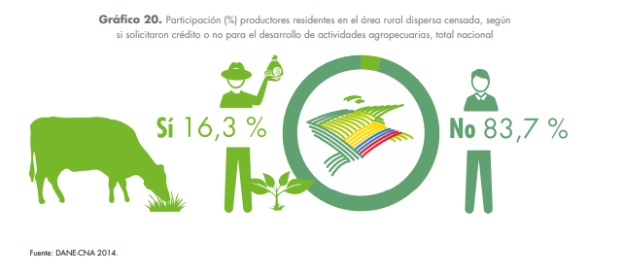

Los créditos blandos y el financiamiento en la cadena de cacao-chocolate en Colombia desempeñan un papel crucial en el desarrollo tanto del sector económico como del social. El cacao es uno de los productos agrícolas más importantes del país y su producción tiene un impacto significativo en la economía y en las comunidades rurales. Aquí se exploran algunos puntos clave sobre la importancia de estos recursos financieros en este contexto:

Estímulo a la producción y productividad: Los créditos blandos y el financiamiento facilitan el acceso a capital para los agricultores y productores de cacao, permitiéndoles invertir en insumos agrícolas, tecnología y mejores prácticas de cultivo. Esto contribuye a aumentar la productividad y la calidad del cacao, lo que a su vez puede resultar en cosechas más abundantes y de mejor calidad.

Diversificación de la economía rural: Colombia ha sido históricamente dependiente de la producción y exportación de productos como el petróleo y el café. Fomentar el financiamiento de la producción de cacao y chocolates ofrece una oportunidad para diversificar la economía rural, reduciendo la dependencia de un solo producto y creando fuentes adicionales de ingresos para las comunidades.

Mejora de condiciones de vida: Las áreas donde se cultiva cacao en Colombia a menudo enfrentan desafíos socioeconómicos, como la falta de infraestructura básica, acceso limitado a servicios de salud y educación, y pobreza generalizada. El financiamiento dirigido a la producción de cacao puede ayudar a mejorar estas condiciones al proporcionar recursos para la inversión en infraestructura local, programas de capacitación y desarrollo comunitario.

Promoción de prácticas sostenibles: Los créditos blandos pueden estar condicionados al cumplimiento de prácticas agrícolas sostenibles y respetuosas con el medio ambiente. Esto fomenta la adopción de métodos de cultivo responsables que evitan la deforestación, protegen la biodiversidad y reducen el impacto negativo en los ecosistemas naturales.

Valor agregado y exportaciones: El cacao colombiano es reconocido por su alta calidad y sabor distintivo. El financiamiento puede ayudar a los productores a invertir en la mejora de la calidad y en la implementación de procesos de poscosecha más avanzados. Esto, a su vez, puede aumentar el valor agregado del cacao, permitiendo a Colombia exportar productos de mayor calidad y obtener mejores precios en los mercados internacionales.

Es así como los artículos relacionados con el financiamiento del cacao-chocolate en Colombia son esenciales para impulsar tanto su desarrollo tanto económico como social.

  - ASPECTOS SOCIALES Y AMBIENTALES DEL PROYECTO.

Insatisfacción de necesidades básicas de las Familias cacaoteras:
- Educación.
La situación de educación colombiana de la población campesina colombiana y de aquellos que se dedican a labores agropecuarias en las áreas rurales en Colombia y centros poblados dispersos es precaria. Según información del DANE, más de 9% de la población que se auto-identifica como campesina no tiene ningún tipo de educación formal y solo el 10% tiene educación técnica, tecnológica o profesional como se muestra en la siguiente tabla, situación que también está presente en la actividad cacaotera.

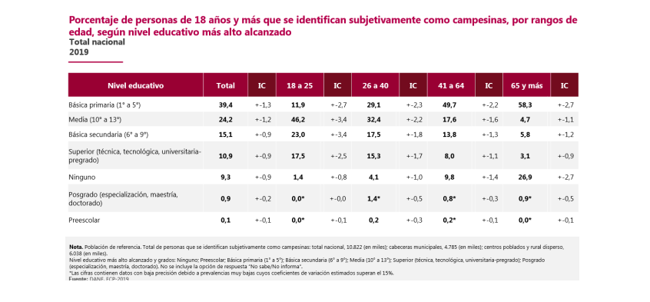
Es así como se identifica que la población campesina tiene una situación precaria en materia de educación y una vulneración del dicho derecho, a partir de una serie de obstáculos que limitan el acceso a una educación y comprometen el desarrollo integral de estas comunidades.

En primer lugar, la falta de infraestructura adecuada es uno de los principales impedimentos para la educación en los centros poblados campesinos. Muchas de estas comunidades carecen de escuelas equipadas, de conectividad, de energía y de espacios adecuados para el aprendizaje, lo que dificulta el proceso de enseñanza y afecta la motivación de los estudiantes. La falta de acceso a tecnología y recursos educativos modernos también contribuye a perpetuar la brecha educativa.

Además, la escasez de docentes capacitados es un problema persistente en estas áreas. La dificultad para atraer y retener profesionales de la educación en zonas rurales conlleva a aulas sobrepobladas y a la falta de atención individualizada para los estudiantes. Esto repercute en la calidad de la enseñanza y el aprendizaje, lo que a su vez se traduce en tasas de deserción y repetición más altas.

Otro desafío crucial es el acceso limitado a materiales didácticos y recursos educativos. La falta de libros de texto, material audiovisual y tecnología educativa adecuada dificulta la comprensión y la participación de los estudiantes, lo que afecta negativamente su rendimiento y su interés por la educación. Esta situación se agrava por la falta de inversión en programas de capacitación y desarrollo profesional para los docentes.

Las barreras geográficas y de transporte también juegan un papel significativo en la difícil situación educativa de la población campesina en los centros poblados. Las distancias largas y la falta de vías de comunicación eficientes hacen que sea complicado para muchos niños y jóvenes asistir regularmente a la escuela. Esto contribuye a altas tasas de ausentismo y abandono escolar.

Finalmente, la situación económica precaria de muchas familias campesinas dificulta la inversión en la educación de sus hijos. La necesidad de que los niños contribuyan a las actividades agrícolas desde temprana edad para ayudar a la subsistencia familiar a menudo interfiere con su asistencia regular a la escuela.

- Vivienda

Según el DANE, los datos en materia de vivienda que tenemos en Colombia y especialmente enfocado en población campesina son los siguientes:

DÉFICIT HABITACIONAL RURAL | DÉFICIT HABITACIONAL URBANO
68,2% | 20,4%
DÉFICIT CUANTITATIVO | DÉFICIT CUANTITATIVO
20,7% | 3,7%
DÉFICIT CUALITATIVO | DÉFICIT CUALITATIVO
47,5% | 16,7%
Fuente: Encuesta Nacional de Calidad de Vida DANE 2021

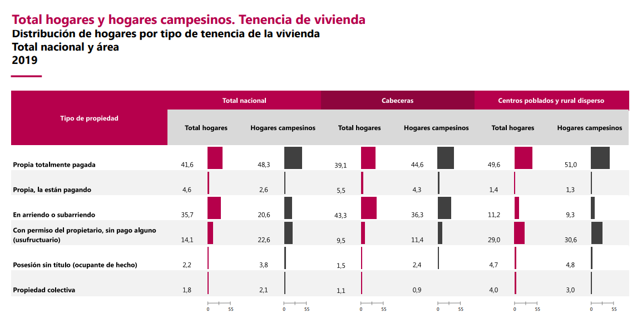
La población campesina en los centros poblados dispersos de Colombia también afronta una situación precaria respecta a la vivienda, caracterizada por una serie de desafíos estructurales que afectan su calidad de vida y bienestar. Estas comunidades rurales, a menudo alejadas de los centros urbanos y servicios básicos, luchan por obtener y mantener viviendas adecuadas que cumplan con estándares de habitabilidad y seguridad.

Uno de los problemas más prominentes es la falta de acceso a viviendas dignas y adecuadas. Muchas familias campesinas viven en condiciones precarias, con viviendas construidas con materiales improvisados y en entornos vulnerables. Estas estructuras son propensas a filtraciones, inclemencias climáticas y problemas de salud debido a la falta de saneamiento básico.

La carencia de servicios básicos es otro desafío importante. La falta de acceso a agua potable, electricidad y saneamiento adecuado afecta directamente la calidad de vida de las comunidades campesinas. La ausencia de sistemas de alcantarillado y la dependencia de fuentes de agua no tratadas pueden dar lugar a problemas de salud y a la propagación de enfermedades.

La falta de seguridad en la tenencia de la tierra también es un obstáculo significativo en estas áreas. Muchas familias campesinas carecen de títulos de propiedad que les otorguen seguridad legal sobre sus tierras y viviendas. Esto puede llevar a desalojos forzosos y a la amenaza constante de perder sus hogares.

La ausencia de infraestructura y servicios básicos afecta la calidad de vida y la oportunidad de desarrollo de las generaciones jóvenes. La falta de acceso a educación de calidad y servicios de salud cercanos puede hacer que las familias jóvenes migren a zonas urbanas en busca de mejores condiciones de vida.

El contexto económico también juega un papel importante en la difícil situación de vivienda. La limitada disponibilidad de recursos financieros hace que sea difícil para las familias invertir en mejoras en sus viviendas o construir nuevas estructuras. La falta de acceso a crédito y programas de vivienda asequible complica aún más esta situación.

- Agua potable y saneamiento básico.

Según información del DANE, también la cobertura y acceso de los hogares rurales a los servicios básicos de acueducto y alcantarillo en el sector rural Colombia también es muy limitada con el 62% y 24% respectivamente.
Hogares con acceso a acueducto y alcantarillado (2017):

- Zonas urbanas: 97,6% cuentan con acceso a acueducto.
- Zonas rurales: 62% cuentan con acceso a acueducto
La brecha mayor en el caso del porcentaje de hogares con acceso a alcantarillado:
- Zonas urbanas: 92,9% cuentan con acceso a alcantarillado.
- Zonas rurales: 24,0% cuentan con acceso a alcantarillado
Fuente DANE, ECV, 2017
La población campesina de Colombia enfrenta pues una situación desfavorable en relación al acceso a agua potable y saneamiento básico, lo que impacta directamente en su salud, bienestar y calidad de vida.

El acceso limitado a agua potable es uno de los problemas más apremiantes. Las fuentes de agua disponibles suelen ser insuficientes, no están tratadas o no cumplen con los estándares de potabilidad. Las comunidades campesinas a menudo deben depender de arroyos, ríos o pozos no protegidos, lo que aumenta el riesgo de enfermedades transmitidas por el agua y la contaminación. La distancia entre estas fuentes y los hogares también puede ser considerable, lo que dificulta aún más el acceso regular al agua.

La falta de saneamiento básico es otro desafío significativo. Muchas de estas comunidades carecen de sistemas de alcantarillado o de instalaciones adecuadas para el tratamiento de aguas residuales. La falta de acceso a baños y letrinas adecuadas puede llevar a la contaminación del agua y a la propagación de enfermedades relacionadas con la falta de higiene.

Las condiciones de vida insalubres y la falta de acceso a servicios de agua y saneamiento adecuados tienen consecuencias graves para la salud de la población campesina. Las enfermedades transmitidas por el agua, como la diarrea y las infecciones gastrointestinales, son comunes debido a la falta de agua potable segura y al saneamiento deficiente. Además, la escasez de agua puede llevar a prácticas insalubres de higiene personal y de preparación de alimentos, lo que agrava los problemas de salud.

La falta de inversión en infraestructura y servicios básicos en áreas rurales contribuye a esta situación precaria. Las limitaciones económicas y la falta de recursos gubernamentales destinados a proyectos de agua y saneamiento en estas comunidades dificultan la mejora de la situación. La falta de educación y sensibilización en torno a la importancia del agua potable y el saneamiento también puede influir en la adopción de prácticas saludables.

Seguridad social en la cadena del cacao-chocolate:
La situación en materia de seguridad social para las familias productoras de cacao en Colombia es otra preocupación de gran relevancia que requiere una atención urgente y soluciones legislativas adecuadas. Estas familias, que desempeñan un papel crucial en la cadena de valor del cacao, enfrentan numerosos desafíos en lo que respecta a la salud, los riesgos laborales y la falta de cobertura de pensiones. La ausencia de una red de seguridad social adecuada en este sector agrava aún más su vulnerabilidad económica y social.

Cuando examinamos la ocupación de las personas ubicadas en centros poblados rurales y diversos encontramos la siguiente información:

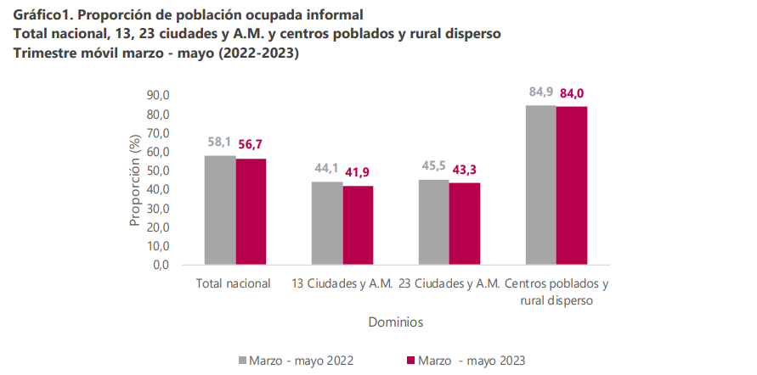
Se evidencia así altos niveles de ocupación informal (superiores al 84%), siendo baja la asegurabilidad en materia social en el sector rural y en la cadena de cacao – chocolate.

En primer lugar, la falta de acceso a servicios de salud de calidad es una preocupación clave para las familias productoras de cacao. Las condiciones laborales y el entorno en el que trabajan a menudo aumentan su exposición a riesgos para la salud. La falta de servicios médicos adecuados y el difícil acceso a atención médica de calidad contribuyen a que las familias enfrenten problemas de salud sin el respaldo necesario.

Además, los riesgos laborales inherentes a la agricultura, como la exposición a productos químicos y las lesiones relacionadas con la manipulación de herramientas y maquinaria, pueden tener un impacto significativo en la salud de los trabajadores cacaoteros. La falta de políticas y medidas específicas de seguridad laboral agrava estos riesgos y aumenta la vulnerabilidad de las familias ante accidentes y enfermedades ocupacionales.

La falta de cobertura de pensiones es otro problema crítico en la cadena. Muchas familias productoras de cacao trabajan en condiciones informales o temporales, lo que a menudo resulta en la falta de contribuciones a sistemas de pensiones. Esto significa que enfrentan un futuro incierto en términos de seguridad financiera después de su vida laboral activa.

Para abordar esta difícil situación, es necesario generar procesos legislativos que promuevan y garanticen la seguridad social de las familias productoras de cacao en Colombia. Estos procesos deberían incluir:

- Cobertura de salud integral: Es esencial implementar políticas que faciliten el acceso a servicios de salud de calidad para los trabajadores cacaoteros y sus familias. Esto puede incluir la expansión de programas de atención médica y la creación de centros de salud en áreas rurales.

- Normativas de seguridad laboral: Se deben establecer regulaciones específicas para garantizar la seguridad y el bienestar de los trabajadores en el sector cacaotero. Esto podría implicar la implementación de prácticas seguras de trabajo, capacitación en seguridad y la adopción de medidas para prevenir y abordar los riesgos laborales.

- Sistemas de pensiones inclusivos: Se deben desarrollar opciones de pensiones flexibles y adaptadas a las circunstancias de los trabajadores rurales. Esto podría incluir la creación de sistemas de ahorro específicos para el sector agrícola y medidas que fomenten la contribución a sistemas de pensiones formales.

- Promoción de la formalización laboral: Se pueden establecer incentivos para fomentar la formalización del empleo en el sector cacaotero. Esto no solo beneficiaría a los trabajadores en términos de seguridad social, sino que también contribuiría al desarrollo económico sostenible.

En resumen, la difícil situación en materia de seguridad social para las familias productoras de cacao en Colombia exige la implementación de medidas legislativas concretas. La creación de políticas que aborden la cobertura de salud, los riesgos laborales y las pensiones puede mejorar significativamente la calidad de vida y el bienestar de estas familias, al tiempo que fortalece la sostenibilidad y competitividad del sector cacaotero en el país.

Oferta institucional para familias y trabajadores cacaoteras:
La creación de una oferta institucional específica para las familias y trabajadores cacaoteros en Colombia se fundamenta en la insatisfacción de necesidades básicas y la carencia de seguridad asocial de dicha población, así como de la importancia económica, cultural y ambiental que tiene el cultivo del cacao en el país. Particularmente se necesitan diseñar e implementar programas y ofertas institucionales de educación, salud, vivienda, agua potable, saneamiento básico, conectividad, vías terciarias orientadas a satisfacer necesidades y mejorar las condiciones de vida de las familias cacaoteras y de sus trabajadores. Por ello se plantea un articulado en ese sentido en el presente proyecto le Ley.

El cacao como cultivo sostenible y de la paz:
El cacao ha demostrado ser un cultivo de gran importancia tanto a nivel económico como social y ambiental en Colombia, contribuyendo de manera significativa a la sostenibilidad y a la construcción de la paz en el país.
La Sostenibilidad económica toma importancia en la producción de cacao la cual genera ingresos para miles de pequeños agricultores en Colombia. A medida que el comercio internacional de cacao continúa creciendo, los productores colombianos tienen la oportunidad de participar en esta industria global y mejorar sus condiciones económicas. Esto es particularmente relevante en regiones rurales y apartadas donde el acceso a otras fuentes de empleo y generación de ingresos puede ser limitado.
En materia ambiental El cacao se cultiva en sistemas agroforestales, lo que significa que se planta en combinación con árboles y plantas nativas. Estos sistemas ayudan a mantener la biodiversidad local, conservar el suelo y el agua, y reducir la deforestación. En un país como Colombia, con una rica biodiversidad, pero también amenazada por la degradación ambiental, la adopción de prácticas de cultivo de cacao sostenible puede contribuir a la protección del medio ambiente.
Colombia ha enfrentado conflictos armados internos que han causado sufrimiento a nivel nacional. El cultivo del cacao puede desempeñar un papel importante en la construcción de la paz al ofrecer alternativas económicas a comunidades previamente involucradas en la producción de cultivos ilícitos, como la coca. Al brindar oportunidades legítimas de empleo y subsistencia, el cacao puede ayudar a reducir la dependencia de actividades ilegales y contribuir a la estabilización de zonas afectadas por el conflicto.
De la mano con el aporte a la paz, también la producción de cacao implica Inclusión social al involucrar a una gran cantidad de pequeños agricultores y comunidades rurales. Al promover prácticas de cultivo sostenible, se pueden mejorar las condiciones de vida de estos agricultores, brindándoles acceso a capacitación, tecnología y mercados. Esto puede empoderar a las comunidades y reducir las desigualdades, lo que a su vez puede tener un impacto positivo en la cohesión social y la paz.
Certificaciones e incentivos ambientales:
En concordancia con el punto anterior, una disposición normativa que trae el proyecto es la que se refiere a las certificaciones e incentivos ambientales en la producción de cacao en Colombia, que se basa en la importancia de promover prácticas sostenibles en la agricultura cacaotera y en el compromiso con la conservación del medio ambiente. Este artículo busca crear un marco que estimule la adopción de prácticas de cultivo respetuosas con el entorno, incentivando a los productores a adoptar enfoques ambientalmente responsables. A continuación, se presentan los argumentos clave para respaldar este artículo:
- Sostenibilidad Ambiental: La producción de cacao puede tener un impacto significativo en el medio ambiente si no se gestionan adecuadamente las prácticas agrícolas. La implementación de programas de certificación ambiental y de incentivos promueve la adopción de prácticas sostenibles que minimizan el impacto negativo en el suelo, el agua y la biodiversidad.
- Conservación de la Biodiversidad: El cultivo de cacao puede coexistir de manera armoniosa con la conservación de la biodiversidad. La promoción de prácticas agrícolas sostenibles puede ayudar a preservar los ecosistemas naturales y la diversidad biológica, lo que es esencial para la salud del planeta y para la producción de cacao a largo plazo.
- Mitigación del Cambio Climático: Los incentivos ambientales como los bonos de carbono y los pagos por servicios ambientales pueden contribuir a la mitigación del cambio climático al fomentar la adopción de prácticas agrícolas que reduzcan las emisiones de gases de efecto invernadero y promuevan la captura de carbono en los suelos y la vegetación.
- Reconocimiento de la Calidad del Producto: Las certificaciones ambientales y los incentivos pueden mejorar la calidad y la reputación del cacao colombiano en los mercados internacionales. Los consumidores cada vez más valoran productos que son producidos de manera sostenible y respetuosa con el medio ambiente, lo que puede aumentar la demanda y los precios.
- Colaboración Interinstitucional: La colaboración entre los ministerios de Ambiente, Agricultura, Ciencia y Tecnología, gobiernos territoriales y entidades de cooperación internacional permite una acción conjunta para implementar programas de certificación e incentivos. Esto asegura un enfoque integral y efectivo para promover prácticas sostenibles en la producción de cacao.
- Impulso a la Innovación Tecnológica: La implementación de programas de certificación y incentivos puede motivar a los productores a adoptar tecnologías y enfoques innovadores en la producción de cacao. Esto puede llevar a la adopción de métodos más eficientes, respetuosos con el medio ambiente y socialmente responsables.

6.8. OTRAS DISPOSICIONES:
Sistema Nacional de información Cacaotera:
El artículo 11 del presente proyecto, que establece la creación del Sistema Nacional de Información Cacaotera en Colombia, se deriva de la necesidad de contar con un mecanismo eficiente y transparente para recopilar, gestionar y difundir datos cruciales relacionados con la producción, comercialización, transformación, exportación e importación de cacao. Esta disposición es fundamental para diversos aspectos del desarrollo sostenible de la industria cacaotera y de las familias cacaoteras en el país.

- Transparencia y Acceso a la Información: La creación de un Sistema Nacional de Información Cacaotera responde al principio de transparencia y acceso a la información pública. Proporcionar información precisa y actualizada sobre la producción, comercialización y otros aspectos del sector cacaotero es esencial para fomentar la confianza entre los actores involucrados y para tomar decisiones informadas en el ámbito público y privado.

- Gestión Estratégica: Contar con datos precisos y confiables es crucial para una gestión estratégica efectiva en el sector cacaotero. El Sistema Nacional de Información Cacaotera permitirá a las autoridades y a los participantes en la cadena de valor tomar decisiones basadas en información actualizada, lo que puede mejorar la planificación, la inversión y la implementación de políticas y programas.

- Desarrollo Socioeconómico: La recopilación de información socioeconómica y sobre las necesidades de las familias cacaoteras permite una comprensión más profunda de las condiciones de vida de estos grupos. Esta información puede ser utilizada para diseñar programas y proyectos específicos que aborden las necesidades reales de las comunidades cacaoteras y contribuyan a su desarrollo integral.

- Fomento de la Competitividad: Conocer las cifras de producción, comercialización y transformación de cacao es esencial para evaluar la competitividad de la industria a nivel nacional e internacional. La información recopilada puede ayudar a identificar áreas de mejora, oportunidades de inversión y estrategias para aumentar la competitividad del cacao colombiano en los mercados globales.

- Monitoreo y Evaluación: El Sistema Nacional de Información Cacaotera permitirá el monitoreo constante y la evaluación de los resultados de los fondos cacaoteros y otros programas relacionados. Esto es esencial para determinar la eficacia de las intervenciones y realizar ajustes en tiempo real para maximizar los beneficios.

- Base para la Investigación y la Innovación: La información recopilada en este sistema puede servir como base para investigaciones y estudios más profundos sobre la industria cacaotera. Esto, a su vez, puede fomentar la innovación en prácticas de cultivo, tecnología de procesamiento y desarrollo de nuevos productos.

En resumen, el artículo 11 establece la creación del Sistema Nacional de Información Cacaotera en Colombia con el objetivo de promover la transparencia, la gestión eficiente y el desarrollo sostenible en el sector cacaotero. La justificación para esta disposición radica en la necesidad de contar con información precisa y actualizada para tomar decisiones informadas, mejorar la competitividad, abordar las necesidades de las familias cacaoteras y evaluar el impacto de las intervenciones relacionadas con los fondos cacaoteros y otros programas.

Programas y proyectos para el fortalecimiento de la producción cacaotera.
El artículo 21 del proyecto que establece la creación y ejecución de programas y proyectos para fortalecer la producción cacaotera en Colombia, se basa en la necesidad de impulsar un desarrollo sostenible y competitivo en este sector agrícola de vital importancia. El artículo enfoca en aspectos esenciales que abarcan desde el aumento de la producción y la productividad hasta el control fitosanitario de los cultivos, con el objetivo de garantizar un crecimiento seguro y eficiente de la industria cacaotera en el país. A continuación, se presentan los argumentos clave para respaldar este artículo:

- Seguridad Alimentaria y Económica: La producción cacaotera desempeña un papel crucial en la seguridad alimentaria y económica del país. La implementación de programas y proyectos destinados a fortalecer la producción cacaotera contribuye a garantizar un suministro constante de este importante producto agrícola, que es esencial tanto para el consumo interno como para la generación de ingresos y divisas a través de las exportaciones.

- Mejora de la Productividad: La inversión en programas de fortalecimiento de la producción cacaotera puede incluir la introducción de prácticas agrícolas más eficientes, tecnologías avanzadas y capacitación para los agricultores. Esto puede conducir a un aumento significativo en la productividad de los cultivos, lo que a su vez se traduce en cosechas más abundantes y en un mayor rendimiento por unidad de tierra cultivada.

- Competitividad Internacional: Un sector cacaotero fortalecido y competitivo tiene un impacto positivo en el comercio internacional. La mejora de la calidad y la cantidad de la producción cacaotera colombiana puede aumentar la demanda de cacao colombiano en los mercados internacionales, generando oportunidades para exportaciones y beneficios económicos para el país.

- Control Fitosanitario y Sostenibilidad: El control de plagas y enfermedades es esencial para garantizar la salud de los cultivos cacaoteros. Los programas y proyectos que abordan el control fitosanitario no solo protegen los rendimientos y la calidad de los cultivos, sino que también contribuyen a la sostenibilidad a largo plazo de la producción cacaotera al evitar daños graves a los cultivos y reducir la necesidad de insumos químicos.

- Desarrollo Rural Integral: La implementación de programas de fortalecimiento cacaotero no solo se trata de mejorar los rendimientos agrícolas, sino también de promover un desarrollo rural integral. Estos programas pueden incluir aspectos como capacitación técnica, acceso a servicios básicos y oportunidades de generación de ingresos, lo que contribuye al bienestar general de las comunidades rurales.

- Preservación de la Tradición Cacaotera: Colombia tiene una tradición cacaotera rica y única que debe ser preservada y promovida. Los programas y proyectos de fortalecimiento pueden incluir iniciativas para conservar variedades autóctonas de cacao y promover prácticas de cultivo tradicionales, lo que a su vez contribuye a la diversidad genética y cultural del país.

Es así como el artículo 21 establece la importancia de implementar programas y proyectos para fortalecer la producción cacaotera en Colombia. La justificación radica en la necesidad de asegurar la seguridad alimentaria, mejorar la productividad, promover la competitividad internacional, garantizar la sostenibilidad y contribuir al desarrollo rural integral, todo lo cual beneficia tanto a los productores como al país en su conjunto.

Adjudicación y titulación de tierras a población cacaotera:
Otra disposición contenida en el presente proyecto es la que se refiere a la adjudicación y titulación de tierras a la población cacaotera en Colombia, se basa en la importancia de garantizar la equidad, la inclusión y el acceso a la tierra para grupos vulnerables, campesinos, mujeres rurales y víctimas del conflicto armado. Este artículo establece un enfoque específico en la prioridad de acceso a la tierra para estas comunidades, y se justifica por los siguientes motivos:

- Equidad y Justicia Social: La población cacaotera a menudo incluye a comunidades rurales y campesinas que históricamente han enfrentado desigualdades en el acceso y la tenencia de la tierra. La prioridad en la adjudicación y titulación de tierras para estas poblaciones busca corregir estas desigualdades y promover una distribución más equitativa de los recursos naturales.

- Empoderamiento de Mujeres Rurales: Las mujeres rurales han desempeñado un papel fundamental en la producción agrícola, incluyendo la producción de cacao. Sin embargo, en muchos casos, han enfrentado dificultades en el acceso y control de la tierra. La prioridad en la titulación de tierras para las mujeres rurales no solo reconoce su contribución, sino que también busca empoderarlas económicamente y socialmente.

- Reparación a Víctimas del Conflicto Armado: La prioridad en la adjudicación y titulación de tierras para las víctimas del conflicto armado es una medida de reparación y justicia para aquellos que han sido afectados por la violencia y el despojo de tierras durante el conflicto. Esto contribuye a su proceso de recuperación y reintegración en sus territorios.

- Fomento de la Producción Sostenible: La tenencia segura de la tierra es esencial para el desarrollo sostenible de la producción cacaotera. Al garantizar el acceso a la tierra para la población cacaotera, se crea un ambiente propicio para la inversión en cultivos a largo plazo y para la implementación de prácticas agrícolas sostenibles.

- Cumplimiento de Obligaciones Legales y Normativas: La prioridad en la adjudicación y titulación de tierras para poblaciones específicas está en línea con las obligaciones legales y los tratados internacionales que buscan proteger los derechos de las comunidades rurales, las mujeres y las víctimas de conflicto. Esto fortalece el cumplimiento de los compromisos internacionales asumidos por Colombia.

- Promoción de la Paz y la Estabilidad: La seguridad en la tenencia de la tierra es fundamental para la paz y la estabilidad en las áreas rurales. La titulación de tierras a poblaciones cacaoteras ayuda a prevenir conflictos y tensiones en torno a la propiedad de la tierra, contribuyendo a un entorno más estable y seguro.

Comercialización de cacao:
La justificación para el artículo 24, que se refiere a la comercialización de cacao en Colombia, se fundamenta en la necesidad de crear un entorno favorable y equitativo para la comercialización nacional y de exportación del cacao. Esta disposición tiene como objetivo principal fortalecer la posición de los productores y actores de la cadena del cacao en el mercado, asegurando precios justos y estables, y contribuyendo así al mejoramiento de las condiciones de vida de las familias cacaoteras. A continuación, se presentan los argumentos clave para respaldar este artículo:
- Equidad en la Cadena de Valor: El cacao es un producto fundamental para muchas familias rurales y comunidades cacaoteras en Colombia. Garantizar precios justos y estables en la comercialización contribuye a reducir las disparidades en los beneficios económicos entre los diferentes actores de la cadena de valor, especialmente los productores.
- Mejora de Condiciones de Vida: El acceso a precios justos y estables en la comercialización del cacao impacta directamente en las condiciones de vida de las familias cacaoteras. Al recibir ingresos adecuados por su producción, los productores pueden acceder a mejores servicios, educación y atención médica, lo que contribuye a su bienestar general.
- Promoción de la Competitividad: El establecimiento de precios justos y estables puede aumentar la competitividad del cacao colombiano en los mercados internacionales. Esto atrae inversiones y promueve una producción sostenible y de alta calidad, lo que beneficia tanto a los productores como al país en términos de ingresos por exportaciones.
- Fomento de la Inversión y la Innovación: Condiciones de comercialización favorables pueden alentar a los productores a invertir en mejoras en sus procesos de cultivo, cosecha y procesamiento. Asimismo, pueden motivar la adopción de prácticas más sostenibles y tecnologías avanzadas, lo que contribuye a la innovación en el sector.
- Colaboración entre Entidades: La colaboración entre el Ministerio de Agricultura, el Ministerio de Comercio, gobiernos territoriales, industrias, comercializadoras, exportadoras, agremiaciones y organizaciones cacaoteras administradoras de fondos cacaoteros permite una acción conjunta para mejorar la comercialización del cacao. Esto asegura una aproximación integral a los desafíos y oportunidades en el mercado.
- Cumplimiento de Objetivos Nacionales: Esta disposición también se alinea con los objetivos nacionales de desarrollo económico y social. Contribuye al fortalecimiento de sectores rurales y agrícolas, a la reducción de la pobreza y al impulso de la economía a través del comercio exterior.
En resumen, el artículo 24 sobre la comercialización de cacao en Colombia se justifica en la necesidad de crear un ambiente propicio para la comercialización nacional y de exportación del cacao, con precios justos y estables. Esto no solo beneficia a las familias cacaoteras, sino que también contribuye a la competitividad, la inversión, la innovación y el desarrollo económico y social del país.
7. IMPACTO FISCAL.
Dentro del proyecto de ley que la cuota de fomento cacaotero se liquide por un 4% del valor producido, el cual se liquidara así:
- Por parte de las familias productoras de cacao, un punto porcentual (1%) frente al precio de cada kilogramo de cacao comercializado.
- Por parte de las entidades comercializadoras de cacao, un punto porcentual (1%) frente al precio de cada kilogramo de cacao comercializado.
- Por parte de las empresas e industrias transformadoras de cacao, un punto porcentual (1%) frente al precio de cada kilo de cacao comercializado.
- Por parte del gobierno Nacional, un punto porcentual (1%) frente al valor del cacao comercializado por los productores de cacao y reportado por los comercializadores del grano en el país, el cual será liquidado de manera trimestral.
Para el año 2022, la producción de cacao tuvo un valor de quinientos noventa y tres mil seiscientos treinta y cuatro millones novecientos setenta y un mil novecientos pesos ($593.634.971.900), lo anterior equivale a que el 3% de la cuota de fomento liquidada para el 2022, fue de diecisiete mil ochocientos nueve millones cuarenta y nueve mil ciento cincuenta y siete ($17.809.049.157), el cual fue pagado en su totalidad por el productor de cacao.
Cambiando la fórmula para el 2022, si se paga como se propone, la liquidación se hubiese obtenido por cuotas de fomento cacaotero la suma de $23.745.398.876, pero de diferentes fuentes así:
LIQUIDACION CUOTA DE FOMENTO CACAOTERO CON NUEVA FORMULA
Familias Productoras | Comercializadores | Industria (trasformadora) | Gobierno Nacional.
$5.936.349.719 (1%) | $5.936.349.719 (1%) | $5.936.349.719 (1%) | $5.936.349.719 (1%)
TOTAL, DE LA CUOTA DE FOMENTO |  |  | $23.745.398.876 (4%)

Los datos de los comercializadores e industria (trasformadora), son promedio en el entendido que sobre ellos se puede generar diferentes variantes, mientras que para el gobierno nacional este seria el cálculo, el cual es importante para el acápite de impacto fiscal.
Bajo la anterior formula el Gobierno Nacional deberá apropiar el 1% del total de la producción del cacao como cuota de Fomento Cacaotero, el cual generaría un impacto fiscal en pro de apoyar al sector Cacaotero.
Es decir que si la formula hubiese sido aplicada en el año 2022, el Gobierno Nacional hubiese aportado un total de cinco mil novecientos treinta y seis millones trescientos cuarenta y nueve mil setecientos diecinueve ($5.936.349.719),
El anterior sería el análisis del impacto fiscal que tendría el Presupuesto General de la Nación, de aplicarse la anterior formula, con valores tomados de los datos emitidos por la Federación Nacional del Cacao en su página Web (https://www.fedecacao.com.co/presupuesto-general-de-ingresos-1 )
- CONFLICTO DE INTERESES.
El artículo 3 de la Ley 2003 de 2019 establece la necesidad de incluir en la exposición de motivos de los proyectos de ley un acápite en el que se describa las circunstancias o eventos que podrían generar un conflicto de interés para los congresistas en la discusión y votación del proyecto.
En este sentido, se considera que las disposiciones que contiene el proyecto de ley podrían generar un conflicto de interés a los Honorables Representantes que pertenezcan a juntas directivas de entidades financieras o cuyo cónyuge, compañero o compañera permanente, o parientes dentro del segundo grado de consanguinidad, segundo de afinidad o primero civil hagan parte de juntas directivas de entidades financieras.
Se reconoce que los conflictos de interés son personales y es facultad de cada congresista evaluarlos
- CONSIDERACIONES FINALES.
El presente proyecto de ley reconoce la importancia de la cadena del cacao en Colombia, reconoce el aporte que le hace a las familias y especialmente a las familias campesinas de Colombia, razón por la cual conociendo las dificultades que se presentan hoy por los diferentes avances normales de la modernidad, el presente proyecto de ley busca que, con la modernización normativa, se logre generar apoyos y situaciones que favorezcan a todos aquellos que hacen parte de la cadena del Cacao.
Atentamente.

____________________________ _______________________
JUAN CARLOS VARGAS SOLER
Representante a la Cámara CITREP-13
Bolívar-Antioquia

___________________________ ________________________

__________________________ __________________________

__________________________ __________________________

__________________________ __________________________

__________________________ __________________________

__________________________ __________________________

__________________________ __________________________

https://sioc.minagricultura.gov.co/Cacao/Documentos/2021-03-31%20Cifras%20Sectoriales.pdf
https://sioc.minagricultura.gov.co/Cacao/Documentos/2021-03-31%20Cifras%20Sectoriales.pdf
https://sioc.minagricultura.gov.co/Cacao/Documentos/2021-03-31%20Cifras%20Sectoriales.pdf
https://sioc.minagricultura.gov.co/Cacao/Documentos/2021-03-31%20Cifras%20Sectoriales.pdf
https://sioc.minagricultura.gov.co/Cacao/Documentos/2021-03-31%20Cifras%20Sectoriales.pdf

